Тищенко Вадим Дмитриевич ЕПС – 14Д

1. Структура и основные элементы ИВЭП.

2.1. Выпрямители.

Выпрямителем называют устройство, с помощью которого осуществляется преобразование переменного напряжения промышленной частоты в пульсирующее постоянное напряжение. Основными звеньями выпрямителя являются трансформатор и вентиль. Трансформаторслужит для преобразования стандартного переменного напряжения сети в переменное напряжение такой величины, которая необходима для получения на выходе источника питания заданного постоянного напряжения. Трансформатор необходим также для гальванической развязки входа источника питания и сети [5].

Вентилемназывают прибор, обладающий несимметричной характеристикой проводимости - малым сопротивлением для прямого тока и большим сопротивлением для обратного тока. С помощью вентиля осуществляется преобразование переменного напряжения в пульсирующее.

Выпрямители классифицируют по числу фаз первичной и вторичной обмоток трансформатора; схеме соединения вентилей и форме выпрямленного напряжения.

В настоящее время в электронных устройствах наиболее распространены однофазные схемы выпрямителей: однополупериодные, двухполупериодные (с нулевым выводом), мостовые и трехфазные: с нулевым выводом, мостовая (схема Ларионова).

Если выходная мощность источника питания не превышает 500 Вт, обычно используют однофазные схемы, Pвых>0,5кВт - трехфазные.

Наиболее простая выпрямительная схема однополупериодная (рис.2.1*)* состоит из простого трансформатора и вентиля, в качестве которого в настоящее время чаще других используют полупроводниковый кремниевый диод.

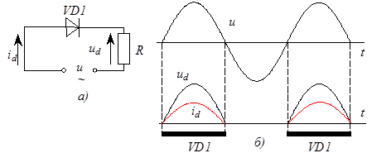

Рис.2.1. Схема однополупериодного выпрямителя (а), и графики выходного напряжения и тока (б).

Первичная обмотка трансформатора присоединяется к сети. Напряжение вторичной обмотки трансформатора является входным напряжением выпрямителя и непосредственно прикладывается к диоду и нагрузке, которые по отношению к входному напряжению включены последовательно. В зависимости от требуемой величины выпрямленного напряжения трансформатор может быть как повышающим, так и понижающим.

Диод проводит в течение половины периода входного напряжения, когда на его аноде наблюдается положительный относительно катода потенциал. На этом отрезке времени через нагрузку протекает ток *i,* форма которого повторяет форму входного напряжения выпрямителя. В течение следующего полупериода входного напряжения диод закрыт и ток через нагрузку равен нулю. Таким образом, диод в однополупериодной схеме действует как ключ, управляемый входным напряжением выпрямителя: он замкнут в течение положительного полупериода и разомкнут в течение отрицательного (рис.2.1 *б).*

Выходной ток определяется выражением [4]:

 (2.1)

форма напряжения на нагрузке повторяет форму выходного тока (рис.2.1*),* иэто напряжение с помощью преобразования е может быть представлено следующим рядом:

 (2.2)

видно из этого выражения, выходное напряжение однополупериодного выпрямителя содержит постоянную и ряд гармонических составляющих, причем частота первой гармоники равна частоте сети.

Для определения коэффициента пульсации по действующему значению сначала найдем действующее значение выходного напряжения

 (2.3)

а затем постоянную составляющую

U0=U2m/π=0,318U2m.

Тогда действующее значение напряжения пульсации

 (2.4)

откуда коэффициент пульсации по действующему значению ***Кп=1,21.***

Величина коэффициента пульсации в однополупериодном выпрямителе оказывается большой, что является существенным недостатком этой схемы. Кроме того, ток во вторичной обмотке трансформатора проходит только в одном направлении, создавая постоянное подмагничивание, что увеличивает размеры и массу трансформатора.

Стремление повысить эффективность выпрямителя привело к созданию двухполупериоднои схемы (рис.2.2*),* которая отличается от однополупериодной наличием двух диодов и более сложным трансформатором, вторичная обмотка которого имеет отвод от среднейточки. В результате этого ток в нагрузке проходит в течение обоих полупериодов входного напряжения.

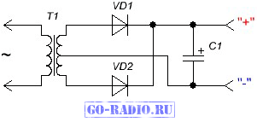

Рис.2.2. Схема двухполупериодного выпрямителя электрической энергии.

В течение одного полупериода, когда на аноде диода *VD1* будет положительное по отношению к катоду напряжение, через нагрузку будет проходить ток диода *VD1,* а диод *VD2* будет закрыт и его ток равен нулю. Когда полярность входного напряжения выпрямителя изменится, диод *VD1* закроется, а диод *VD2* откроется и через нагрузку начнет проходить ток диода *VD2.* Таким образом, и в двухполупериодном выпрямителе диоды действуют как ключи, синхронно переключаясь под действием входного напряжения (рис.2.2*).* Поэтому за один период переменного напряжения на входе выпрямителя в нагрузке появляются два импульса тока (рис.2.3*).* Ток нагрузки является суммой двух токов - диодов *VD1* и *VD2: I=iД1 + iД2.* Форма напряжения на нагрузке, как и в однополупериодном выпрямителе, повторяет форму выходного тока.

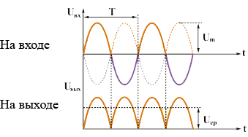

Рис.2.3. Двухполупериодная схема. Временные диаграммы.

Это напряжение с помощью преобразования Фурье представляется таким рядом:

 (2.5)

где опять будет постоянная и ряд гармонических составляющих, но в отличие от однополупериодной схемы здесь первой будет гармоника, соответствующая двойной частоте сети.

Коэффициент пульсации по действующему значению можно определить так же, как в однополупериодном выпрямителе. Но в двухполупериодном



поэтому действующее значение напряжения пульсации

 (2.6)

откуда коэффициент пульсации по действующему значению

п=0,48=48%,

что значительно меньше, чем в однополупериодном.

Лучше используется и трансформатор. В двухполупериодной схеме ток во вторичной обмотке каждый полупериод протекает в противоположных направлениях, что теоретически устраняет подмагничивание.

Воднофазном мостовом выпрямителе (рис.2.4) входное переменное напряжение подводится к одной диагонали моста, а выпрямленное напряжение снимается с другой.

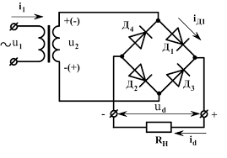

Рис.2.4. Принципиальная схема мостового выпрямителя

Так же, как в простой двухполупериодной схеме, ток через нагрузку в мостовой схеме проходит дважды за период, причем каждый раз в одном и том же направлении. К достоинствам мостовой схемы следует отнести то, что в ней используется простой трансформатор, и то, что она удобна для выпрямления как низкого, так и высокого напряжения. Ее основные недостатки - сложность и то, что в течение каждого полупериода ток проходит через два диода, что увеличивает выходное сопротивление выпрямителя. Однако применение в качестве вентилей полупроводниковых диодов, которые, как известно, имеют малое прямое сопротивление и небольшие размеры, позволило устранить основные недостатки мостовых схем и привело к их широкому использованию [6].

Коэффициент пульсаций выходного напряжения в мостовой схеме тот же, что и в обычной двухполупериодной, так же как и величина максимального значения КПД.

2.2. Стабилизаторы постоянного напряжения.

Современная электронная аппаратура предъявляет жесткие требования не только к пульсациям выходного напряжения источника питания, но и к неизменности (стабильности) его постоянного напряжения. Насколько жестки эти требования, можно судить по таким цифрам. Малой стабильностью считают такую, при которой изменения выходного напряжения источника питания составляют 2.5%, средней стабильностью - 0,5.2%, высокой - 0,1.0,5%, очень высокой - менее 0,1%. Такие высокие показатели стабильности выходного напряжения источника питания невозможно получить без специального устройства - стабилизатора постоянного напряжения, который включается на выходе источника питания.

Следует заметить, что основными причинами, вызывающими колебания выходного напряжения источника питания, являются изменения напряжения сети и величины нагрузки. Оба дестабилизирующих фактора могут быть двух видов: медленные, длительность от нескольких минут до нескольких часов, и быстрые, Длительность которых измеряется долями секунды. Как медленные, так и быстрые изменения постоянного напряжения отрицательно сказываются на работе электронной аппаратуры. Из-за этого стабилизатор должен действовать непрерывно и автоматически. На основании изложенного можно дать такое определение [6].

Стабилизатором напряженияназывают устройство, поддерживающее с требуемой точностью напряжение на нагрузке при изменениях в заданных пределах напряжения сети и сопротивления нагрузки.

Отметим также, что стабилизатор напряжения, уменьшая любые изменения выходного напряжения, в общем случае будет уменьшать и периодические изменения напряжения, т.е. стабилизатор дает также добавочное снижение пульсаций. Кроме того, уменьшая изменения выходного напряжения, вызываемые изменениями тока нагрузки, стабилизаторы уменьшают и внутреннее сопротивление источника питания. Поэтому стабилизаторы постоянного напряжения широко используются в современной электронной аппаратуре.

Основными параметрами стабилизаторов постоянного напряжения являются: коэффициент стабилизации напряжения - отношение относительного изменения напряжения на входе стабилизатора к относительному изменению напряжения на его выходе:

 (2.7)

выходное сопротивление, характеризующее изменение выходного напряжения при изменении тока нагрузки:

 (2.8)

коэффициент полезного действия

 (2.9)

Стабилизаторы постоянного напряжения разделяют на два вида: параметрические икомпенсационные. Параметрические стабилизаторы постоянного напряжения представляют собой последовательное соединение линейного и нелинейного резисторов. Входное нестабилизированное напряжение подается на оба резистора, а выходное стабилизированное напряжение снимается с нелинейного. Непременным условием, при выполнении которого возможна стабилизация напряжения, является наличие на вольт-амперной характеристике нелинейного резистора участка с малой зависимостью напряжения от тока.

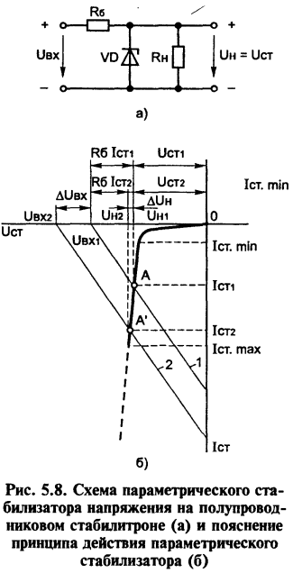

Рис. 2.5. Параметрический стабилизатор напряжения (а) и его вольт-амперная характеристика (б).

Принципиальная схема простейшего параметрического стабилизатора постоянного напряжения, состоящая из стабилитрона и резистора *RГ,* называемого гасящим, показана на рис.2.5а. Рабочим для такой схемы является режим, когда входное напряжение *UBX* больше напряжения стабилизации *UCT* и когда на резисторе создается существенное падение напряжения. Действительно, если последовательно включены два таких резистора, то вольт-амперная характеристика всей схемы может быть легко построена путем сложения ординат вольт-амперных характеристик линейного *1* и нелинейного *2* резисторов (рис.2.5). Из общей вольт-амперной характеристики следует, что при изменении входного напряжения на величину ΔUвх выходное напряжение ΔUвыхизменяется в меньших пределах (ΔUвых< ΔUвх).

Компенсационные стабилизаторы постоянного напряжения могут быть выполнены на дискретных элементах.

Регулирующий элемент в компенсационных стабилизаторах напряжения выполняется, как правило, на транзисторах. Выбирая которые исходят из значений коэффициента передачи тока, напряжения насыщения между коллектором и эмиттером UКЭнас.

Схемы элементов сравнения и усилители постоянного тока очень часто совмещают и выполняются на обычных усилителях, дифференциальных усилителях или операционных усилителях.

Рассмотрим схему компенсационного стабилизатора напряжения последовательного типа (рис.2.6) [4].

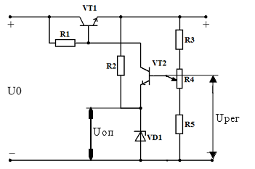  
Рис.2.6. Схема простого компенсационного стабилизатора напряжения последовательного типа

В этой схеме транзистор VT1 выполняет функции регулирующего элемента, транзистор VT2 является одновременно сравнивающим и усилительным элементом, а стабилитрон VD1 используется в качестве источника опорного напряжения. Напряжение между базой и эмиттером транзистора VT2 равно разности напряжений UОП и UРЕГ. Если по какой-либо причине напряжение на нагрузке возрастает, то увеличивается напряжение UРЕГ, которое приложено в прямом направлении к эмиттерному переходу транзистора VT2. Вследствие этого возрастут эмиттерный и коллекторный токи данного транзистора. Проходя по сопротивлению R1, коллекторный ток транзистора VT2 создаст на нем падение напряжения, которое по своей полярности является обратным для эмиттерного перехода транзистора VT1. Эмиттерный и коллекторные токи этого транзистора уменьшатся, что приведёт к восстановлению номинального напряжения на нагрузке. Точно так же можно проследить изменения токов при уменьшении напряжения на нагрузке.

Ступенчатую регулировку выходного напряжения можно осуществить, используя опорное напряжение, снимаемое с цепочки последовательно включённых стабилитронов. Плавная регулировка обычно производится с помощью делителя напряжения R3, R4, R5, включённого в выходную цепь стабилизатора. В настоящее время в источниках вторичного электропитания, как и в других радиоэлектронных устройствах, широко используют интегральные схемы. В ИВЭП находят применение два вида конструктивного исполнения стабилизаторов: гибридные интегральные стабилизаторы и полупроводниковые стабилизаторы. Последние принято называть просто интегральными стабилизаторами напряжения (ИСН).

Электрические схемы гибридных стабилизаторов не отличаются от схем стабилизаторов на дискретных элементах. Но за счет того, что в гибридных стабилизаторах применяют бескорпусные компоненты (маломощные микросхемы, полупроводниковые приборы, конденсаторы и переменные резисторы), которые размещаются на диэлектрической подложке, где методами пленочной технологии наносятся постоянные резисторы и проводники, они имеют значительные конструктивные преимущества. Однако гибридные стабилизаторы находят ограниченное применение, так как их надежность значительно ниже, а стоимость значительно выше, чем у ИСН.

Компенсационные стабилизаторы постоянного напряжения непрерывного действия обладают следующими достоинствами: высокой точностью стабилизации выходного напряжения и очень малым выходным сопротивлением. Их основной недостаток - малый КПД, который связан с непрерывным выделением мощности на регулирующем (проходном) транзисторе такого стабилизатора, что увеличивает его объем и массу.

2.3. Импульсные стабилизаторы напряжения.

Линейные стабилизаторы имеют общий недостаток – это малый КПД и высокое выделение тепла. Мощные приборы, создающие нагрузочный ток в широких пределах имеют значительные габариты и вес. Чтобы компенсировать эти недостатки, разработаны и используются импульсные стабилизаторы. Это устройство, поддерживающее в постоянном виде напряжение на потребителе тока с помощью регулировки электронным элементом, действующим в режиме ключа. Импульсный стабилизатор напряжения, так же как и линейный существует последовательного и параллельного вида. Роль ключа в таких моделях исполняют транзисторы. Так как действующая точка стабилизирующего устройства практически постоянно расположена в области отсечки или насыщения, проходя активную область, то в транзисторе выделяется немного тепла, следовательно, импульсный стабилизатор имеет высокий КПД. Стабилизация осуществляется с помощью изменения продолжительности импульсов, а также управления их частотой. Вследствие этого различают частотно-импульсное, а другими словами широтное регулирование. Импульсные стабилизаторы функционируют в комбинированном импульсном режиме [5].

В устройствах стабилизации с регулированием широтно-импульсным частота импульсов имеет постоянную величину, а продолжительность действия импульсов является непостоянным значением. В приборах с регулированием частотно-импульсным продолжительность импульсов не изменяется, меняют только частоту. На выходе устройства напряжение представлено в виде пульсаций, соответственно оно не годится для питания потребителя. Перед подачей питания на нагрузку потребителя, его нужно выровнять. Для этого на выходе импульсных стабилизаторов монтируют выравнивающие емкостные фильтры. Они бывают многозвенчатыми, Г-образными и другими. В общем виде импульсный стабилизатор включает в себя импульсный преобразователь с устройством регулировки, генератор, выравнивающий фильтр, снижающий импульсы напряжения на выходе, сравнивающее устройство, подающее сигнал разности входного и выходного напряжения. Напряжение на выходе прибора поступает на сравнивающее устройство с базовым напряжением. В результате получают пропорциональный сигнал. Его подают на генератор, предварительно усилив его. При регулировании в генераторе разностный аналоговый сигнал модифицируют в пульсации с постоянной частотой и переменной продолжительностью. При регулировании частотно-импульсном продолжительность импульсов имеет постоянное значение. Она меняет частоту импульсов генератора в зависимости от свойств сигнала[4].

Образованные генератором управляющие импульсы проходят на элементы преобразователя. Транзистор регулировки действует в режиме ключа. Изменяя частоту или интервал импульсов генератора, есть возможность менять нагрузочное напряжение. Преобразователь модифицирует значение напряжения на выходе в зависимости от свойств управляющих импульсов. По теории в приборах с частотной и широтной регулировкой импульсы напряжения на потребителе могут отсутствовать.

При релейном принципе действия сигнал, который управляется стабилизатором, образуется с помощью триггера. При поступлении постоянного напряжения в прибор транзистор, работающий в качестве ключа, открыт, и повышает напряжение на выходе. сравнивающее устройство определяет сигнал разности, который достигнув некоторого верхнего предела, поменяет состояние триггера, и произойдет коммутация регулирующего транзистора на отсечку.

Напряжение на выходе станет уменьшаться. При падении напряжения до нижнего предела сравнивающее устройство определяет сигнал разности, переключающий снова триггер, и транзистор опять войдет в насыщение. Разность потенциалов на нагрузке прибора станет повышаться. Следовательно, при релейном виде стабилизации напряжение на выходе повышается, тем самым выравнивается. Предел срабатывания триггера настраивают с помощью корректировки амплитуды значения напряжения на сравнивающем устройстве.+

Стабилизаторы релейного типа имеют повышенную скорость реакции, в отличие от приборов с частотным и широтным регулированием. Это является их преимуществом. В теории при релейном виде стабилизации на выходе прибора всегда будут импульсы. Это является их недостатком [5].

Импульсные повышающие стабилизаторы применяют вместе с нагрузками, разность потенциалов которых выше, чем напряжение на входе приборов (рис. 2.7).

В стабилизаторе нет гальванической изоляции сети питания и нагрузки. 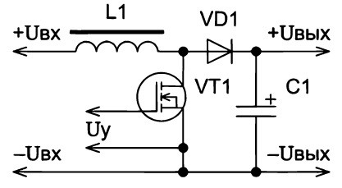

Рис.2.7. Импульсный повышающий стабилизатор.

Транзистор вступает в насыщение, и ток проходит по цепи от положительного полюса по накопительному дросселю, транзистору. При этом накапливается энергия в магнитном поле дросселя. Нагрузочный ток может создать только разряд емкости С1.

Отключим выключающее напряжение с транзистора. При этом он вступит в положение отсечки, а следовательно на дросселе появится ЭДС самоиндукции. Оно будет коммутировано последовательно с напряжением входа, и подключено по диоду к потребителю. Ток пойдет по цепи от положительного полюса к дросселю, по диоду и нагрузке.

В этот момент магнитное поле индуктивного дросселя выдает энергию, а емкость С1 резервирует энергию для поддержки напряжения на потребителе после вхождения транзистора в режим насыщения. Дроссель является для резерва энергии и не работает в фильтре питания. При повторной подаче напряжения на транзистор, он откроется, и весь процесс пойдет заново.

Стабилизаторы с триггером Шмитта [5].

Такой вид импульсного устройства имеет свои особенности наименьшим набором компонентов. Основную роль в конструкции играет триггер. В его состав входит компаратор. Основной задачей компаратора является сравнивание величины выходной разности потенциалов с наибольшим допустимым. Принцип действия аппарата с триггером Шмитта состоит в том, что при увеличении наибольшего напряжения осуществляется коммутация триггера в позицию ноля с размыканием электронного ключа. В одно время разряжается дроссель. Когда напряжение доходит до наименьшего значения, то выполняется коммутация на единицу. Это обеспечивает замыкание ключа и прохождение тока на интергратор. Такие приборы имеют отличия своей упрощенной схемой, но использовать их можно в особых случаях, так как импульсные стабилизаторы бывают только повышающими и понижающими.

Понижающий стабилизатор.

Стабилизаторы импульсного типа, функционирующие с понижением напряжения, являются компактными и мощными приборами питания электрическим током. При этом они имеют низкую чувствительность к наводкам потребителя постоянным напряжением одного значения. Гальваническая изоляция выхода и входа в понижающих устройствах отсутствует. Импортные приборы получили название chopper. Выходное питание в таких устройствах постоянно находится меньше входного напряжения. Схема импульсного стабилизатора понижающего типа изображена на рисунке 2.8.

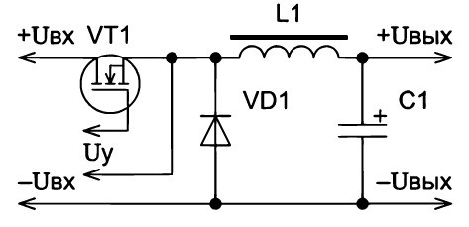

Рис.2.8. Импульсный понижающий стабилизатор.

Подключим напряжение для управления истоком и затвором транзистора, который войдет в положение насыщения. По нему будет проходить ток по цепи от положительного полюса по выравнивающему дросселю и нагрузке. В прямом направлении ток по диоду не протекает. Отключим управляющее напряжение, которое выключает ключевой транзистор. После этого он будет находиться в положении отсечки. ЭДС индукции выравнивающего дросселя будет преграждать путь для изменения тока, который пойдет по цепи через нагрузку от дросселя, по общему проводнику, диод, и опять придет на дроссель. Емкость С1 будет разряжаться и будет удерживать напряжение на выходе. При подаче отпирающей разницы потенциалов между истоком и затвором транзистора, он перейдет в режим насыщения и вся цепочка вновь повторится.

Инвертирующий стабилизатор [5].

Импульсные стабилизаторы инвертирующего типа используют для подключения потребителей с постоянным напряжением, полюсность которого имеет противоположное направление полюсности разности потенциалов на выходе устройства. Его значение  может быть выше сети питания, и ниже сети, в зависимости от настройки стабилизатора. Гальваническая изоляция сети питания и нагрузки отсутствует. На выходе таких приборов напряжение всегда ниже.

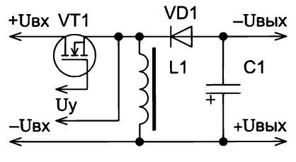

Рис.2.9. Импульсный стабилизатор инвертирующего типа.

Подключим управляющую разность потенциалов, которое откроет транзистор между истоком и затвором. Он откроется, и ток пойдет по цепи от плюса по транзистору, дросселю к минусу. При таком процессе дроссель резервирует энергию с помощью своего магнитного поля. Отключим разность потенциалов управления от ключа на транзисторе, он закроется. Ток пойдет от дросселя по нагрузке, диоду, и возвратится в первоначальное положение. Резервная энергия на конденсаторе и магнитном поле будет расходоваться для нагрузки. Снова подадим питание на транзистор к истоку и затвору. Транзистор опять станет насыщаться и процесс повторится.

Преимущества и недостатки импульсных стабилизаторов [6].

Как и все приборы, модульный импульсный стабилизатор не идеален. Поэтому ему присущи минусы и плюсы. Разберем основные из преимуществ:

* Простое достижение выравнивания.
* Плавное подключение.
* Компактные размеры.
* Устойчивость выходного напряжения.
* Широкий интервал стабилизации.
* Повышенный КПД.

Недостатки прибора:

* Сложная конструкция.
* Много специфических компонентов, снижающих надежность устройства.
* Необходимость в использовании компенсирующих устройств мощности.
* Сложность работ по ремонту.
* Образование большого количества помех частоты.

1. Разработка вторичного источника электропитания.

Исходными данными к расчету являются:

Первичное напряжение переменного тока 115В±10% ;

Частота - f=400Гц;

Вторичное напряжение не более 72В;

Вторичный ток 60±7А при 20В на выходе и 120±10А при к.з. выхода;

Число выходных каналов 1.

3.1. Обоснование выбора схемы и цепей защиты его от перегрузок.

Источники электропитания с трансформатором на входе имеют ряд недостатков: низкий КПД системы, большие габариты, массу и др. Для устранения этих недостатков используем бестрансформаторный источник питания.

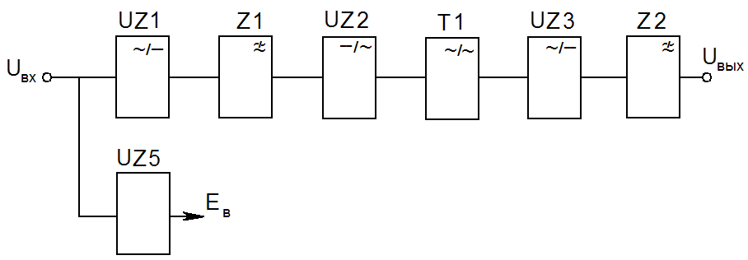

Рис. 3.1. Функциональная схема бестрансформаторного источника питания:

UZ1 – выпрямитель; Z1 – фильтр; UZ2 – высокочастотный инвертор; T1 – высокочастотный трансформатор; UZ3 – высокочастотный выпрямитель;

Z2 – высокочастотный фильтр

При однофазном питании обычно применяют мостовую схему (Греца):

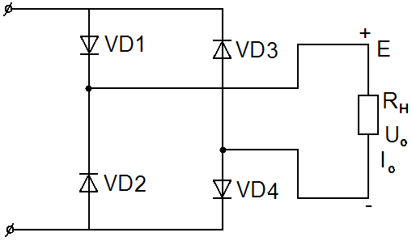

Рис. 3.2. Однофазная мостовая схема выпрямителя (схема Греца) и её основные параметры:

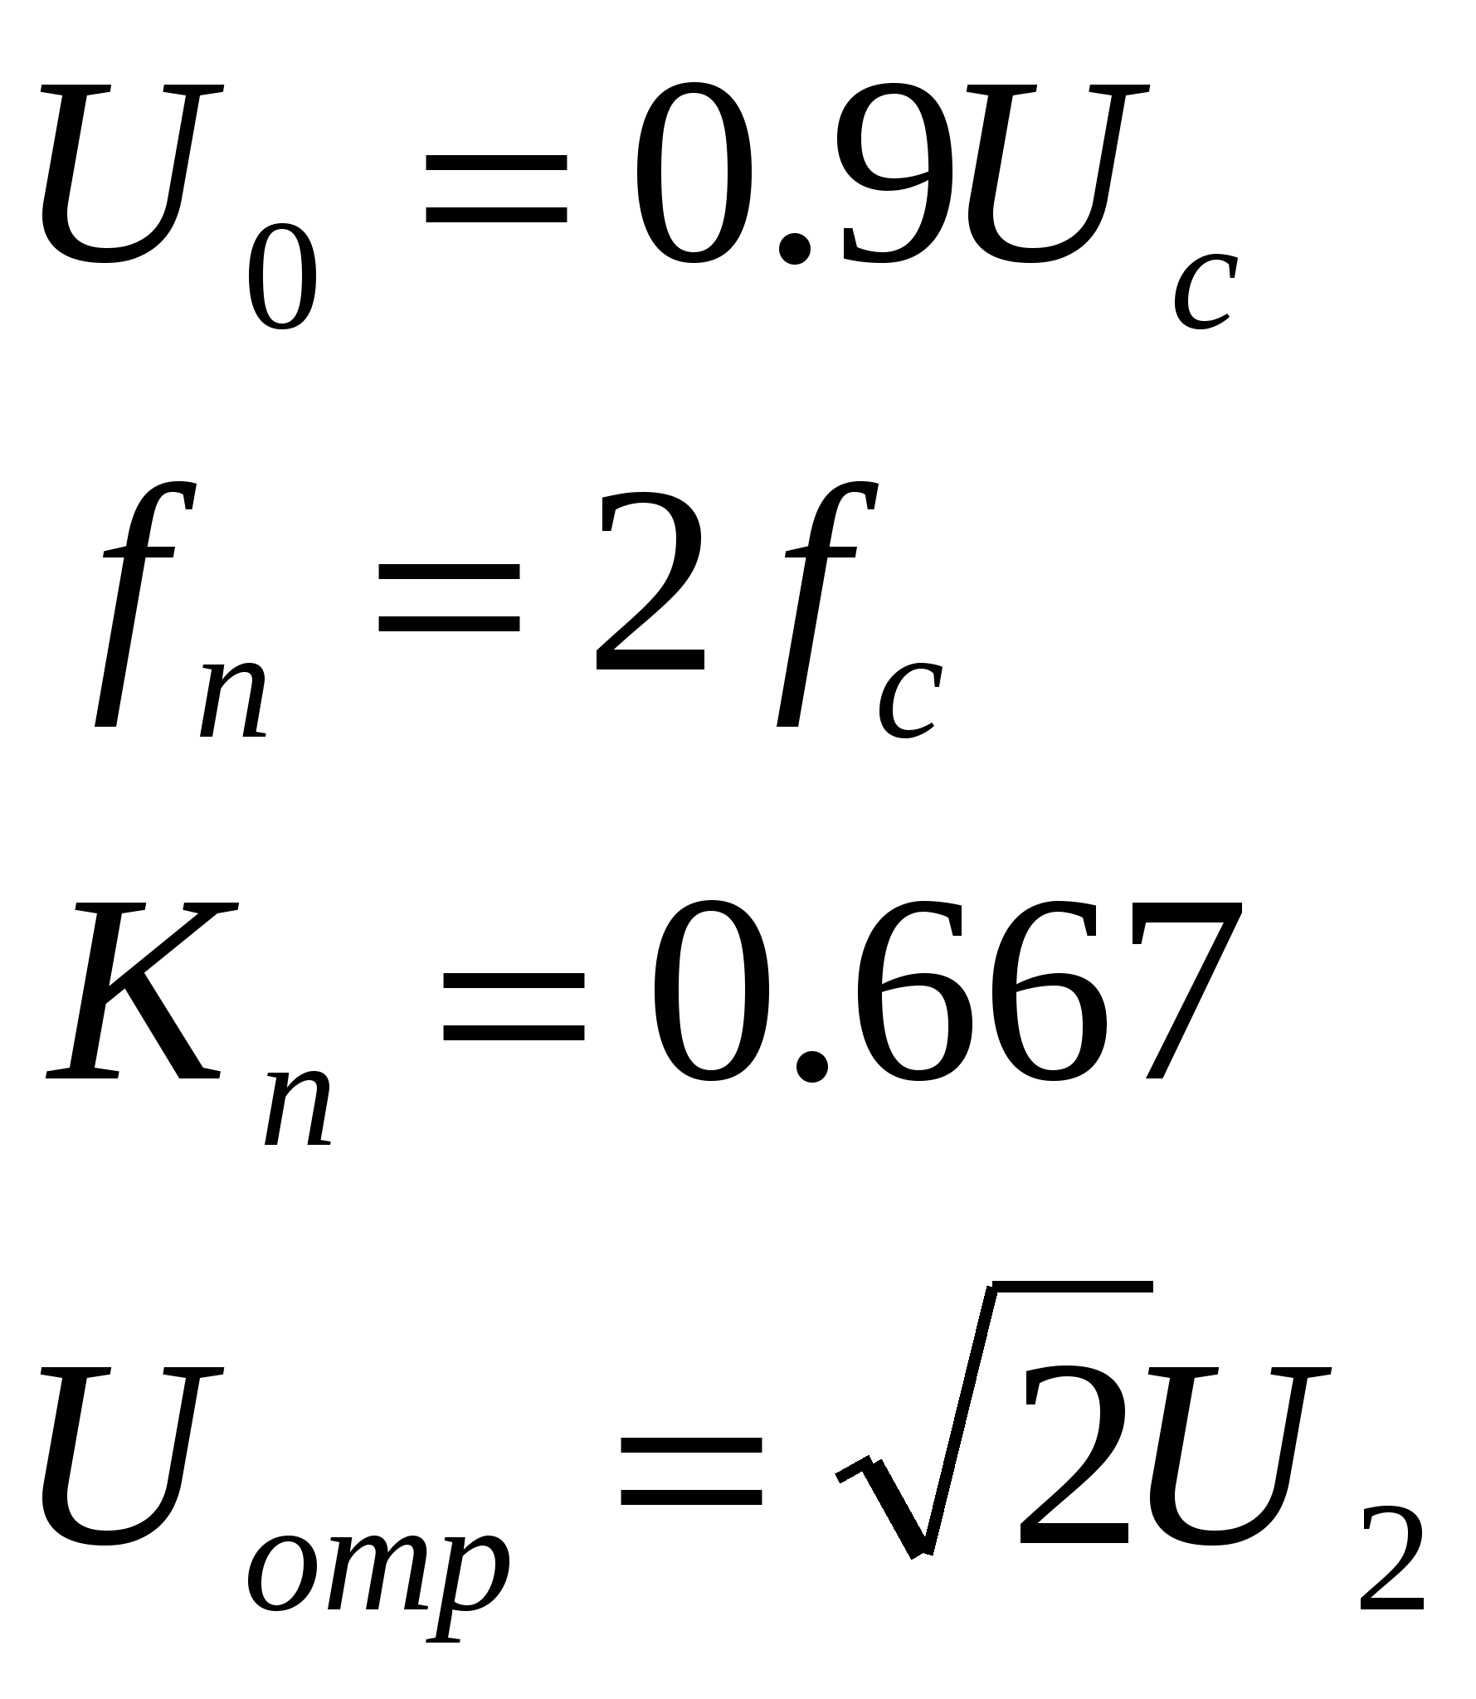

Расчет силовых цепей сетевого выпрямителя и фильтра.

а) Потребляемая мощность устройства

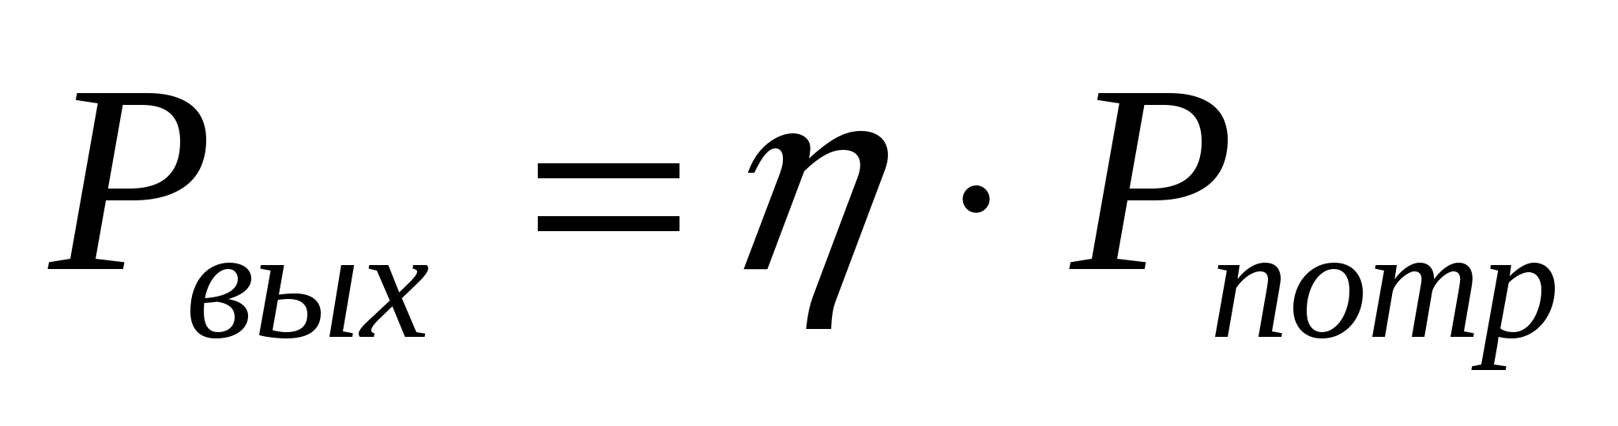 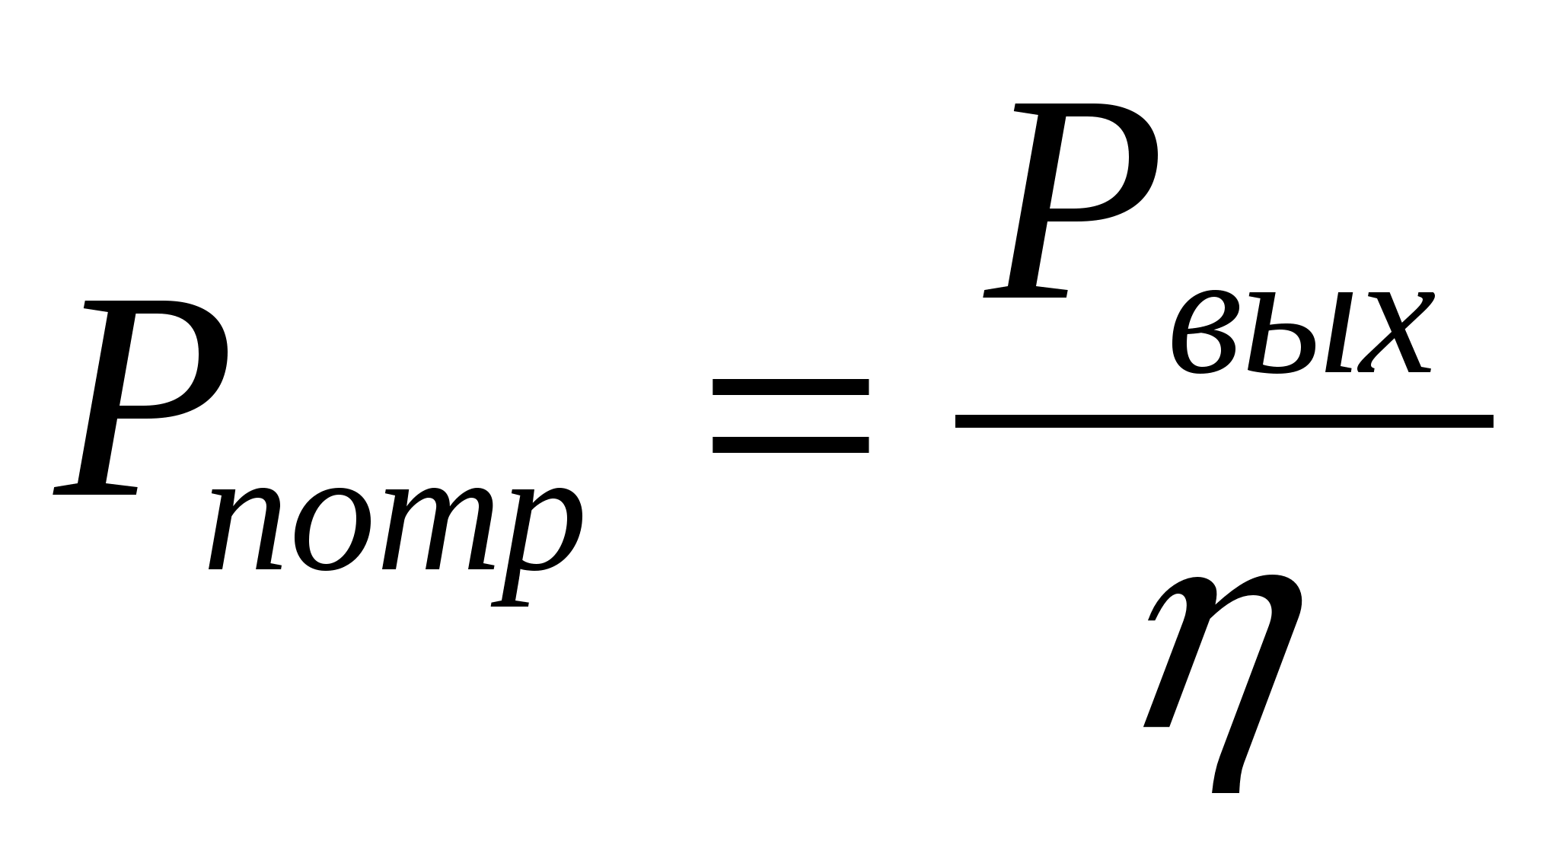

 - потребляемая мощность устройства

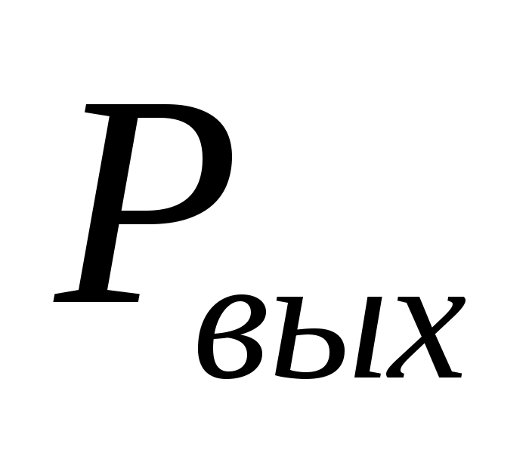 - выходная мощность устройства

 - КПД устройства

Принимаем КПД всего устройства - 0,85.

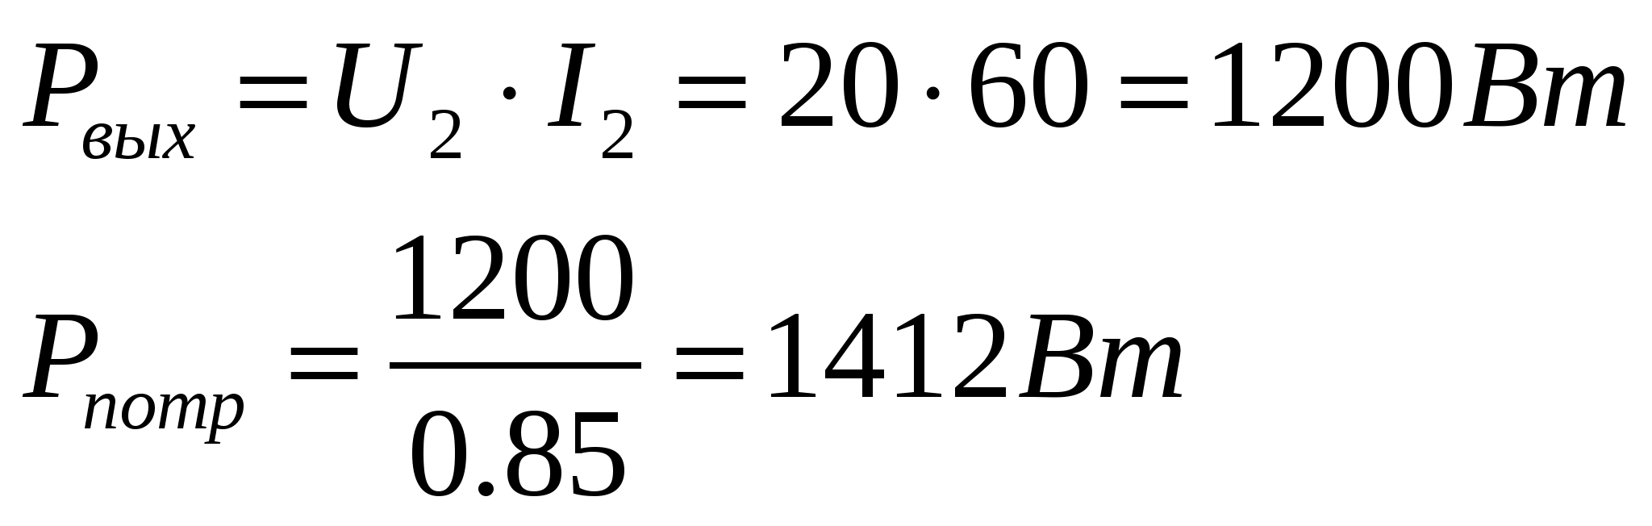

Коэффициент пульсации выпрямителя получается выше требуемого для нормальной работы высокочастотного инвертора, который в зависимости от глубины регулирования выходного напряжения инвертора лежит в пределах от 0.1 до 0.4.

Поэтому на выходе выпрямителя требуется установка сглаживающего фильтра для получения требуемого коэффициента пульсации, который можно принять равным

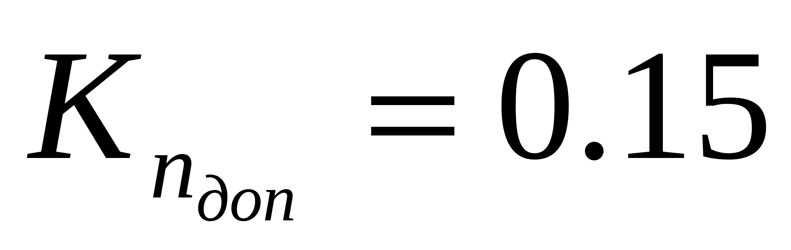

При любом типе фильтра в номинальном режиме напряжение на выходе фильтра изменяется с частотой пульсации 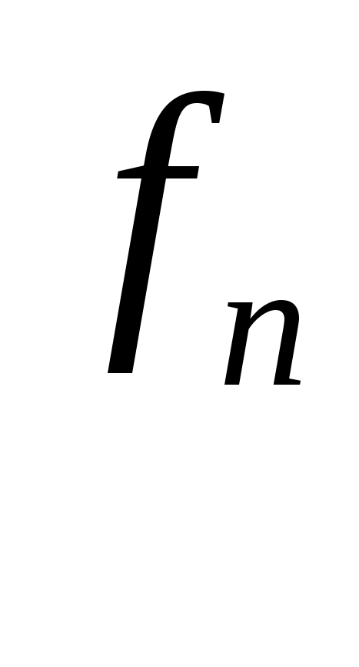 в пределах от  до 

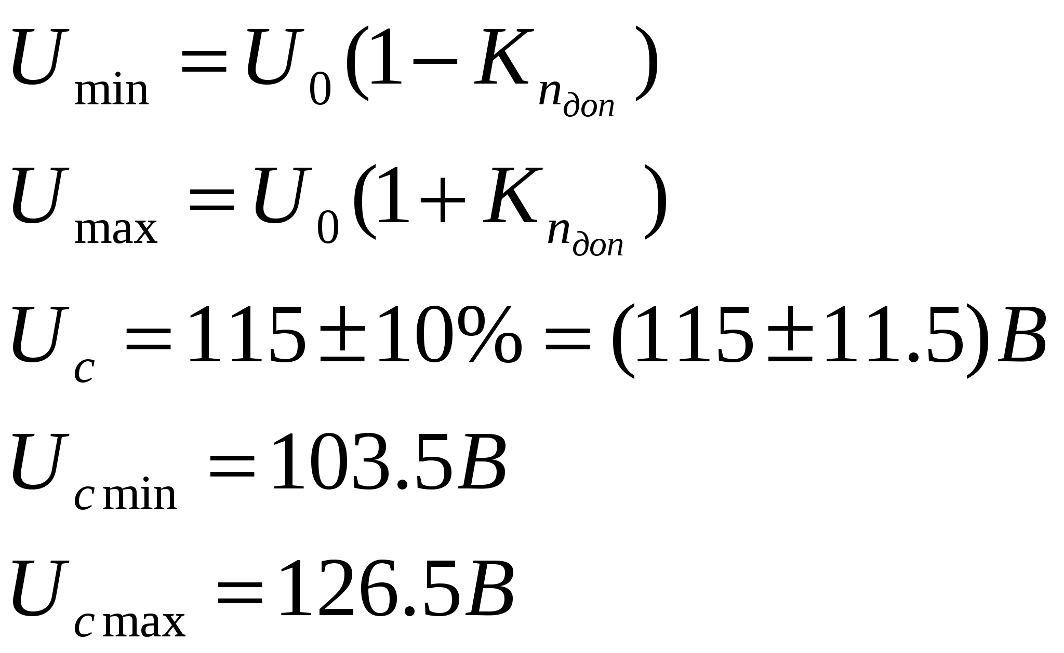

Если пренебречь падением напряжения на открытых диодах и элементах фильтра, то можно считать, что (амплитудному значению напряжения питающей сети).

При минимально возможном входном напряжении уровень напряжения на выходе выпрямителя будет минимальным, а ток – максимальным, и ,наоборот, при максимально возможном напряжении, напряжение на выходе будет максимальным, а ток минимальным, что следует из условия постоянства мощности 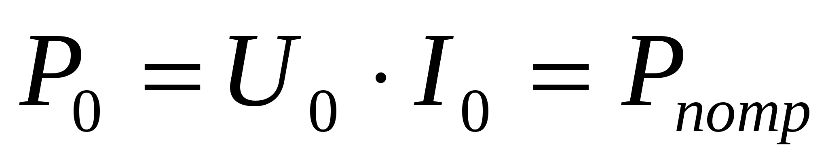 на выходе выпрямителя.

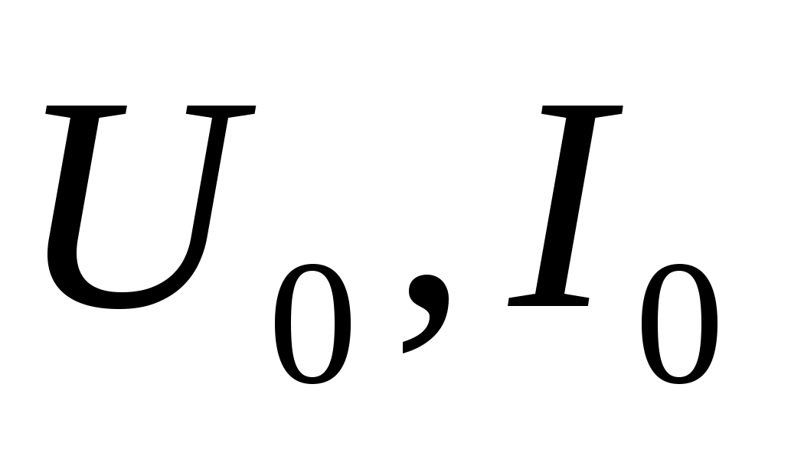 - номинальное среднее значение выпрямленного напряжения и тока.

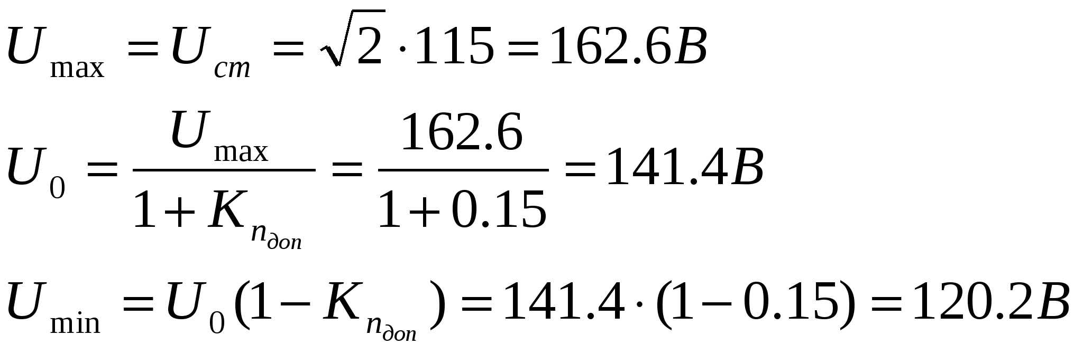

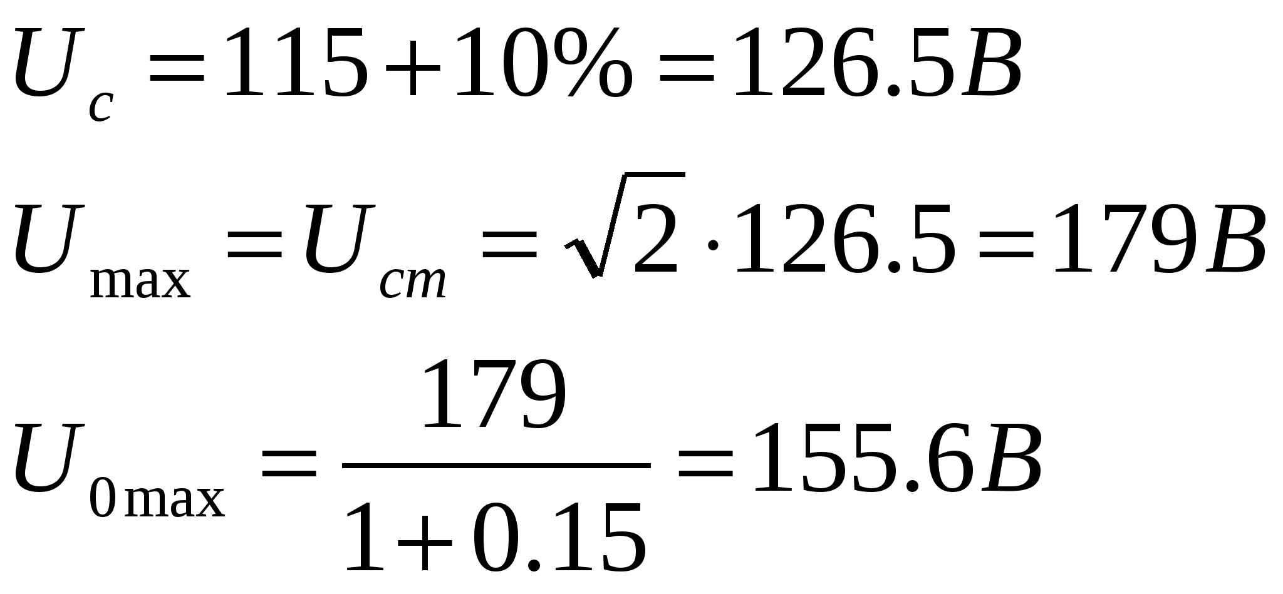

Максимальный ток на выходе сетевого выпрямителя при минимальном заданном сетевом напряжении:

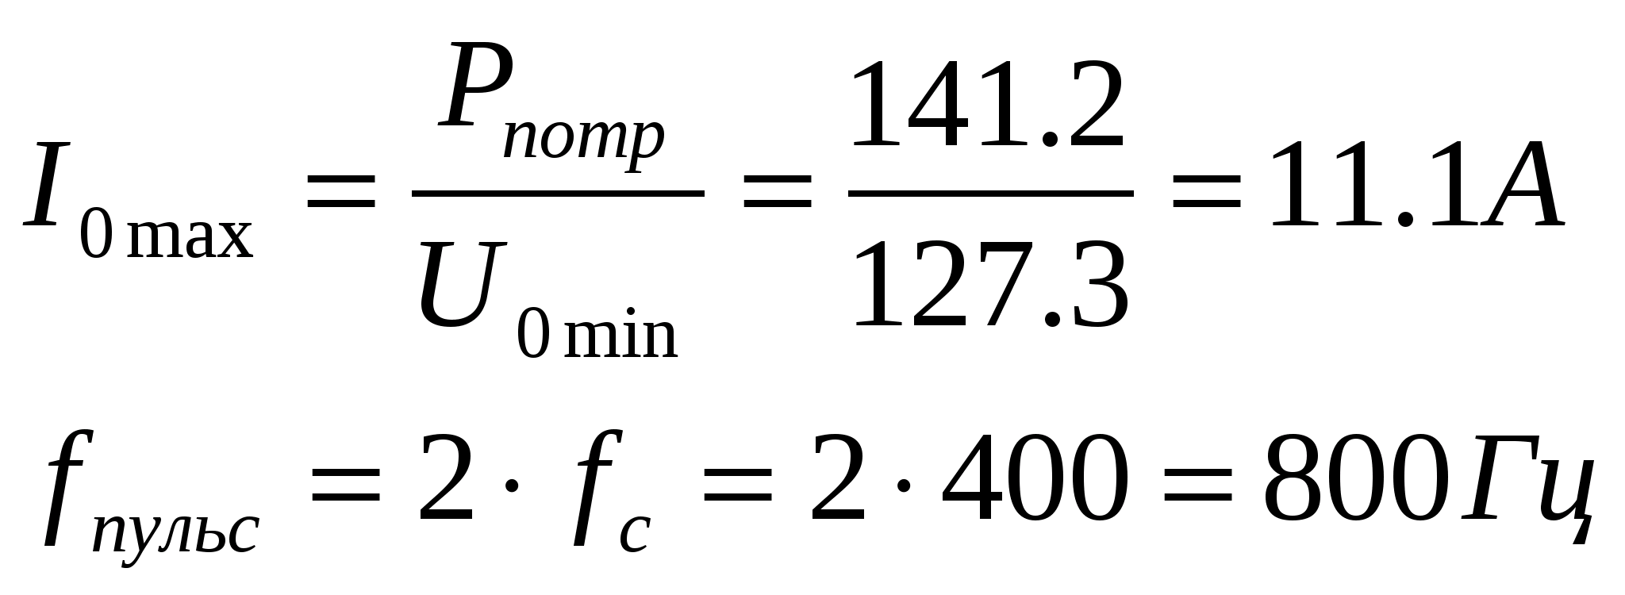

Выбор диодов производится по среднему и импульсному току, максимально допустимому обратному напряжению и максимальной рабочей частоте. Предельные электрические режимы диодов характеризуют следующие параметры:

а) Максимальное обратное напряжение

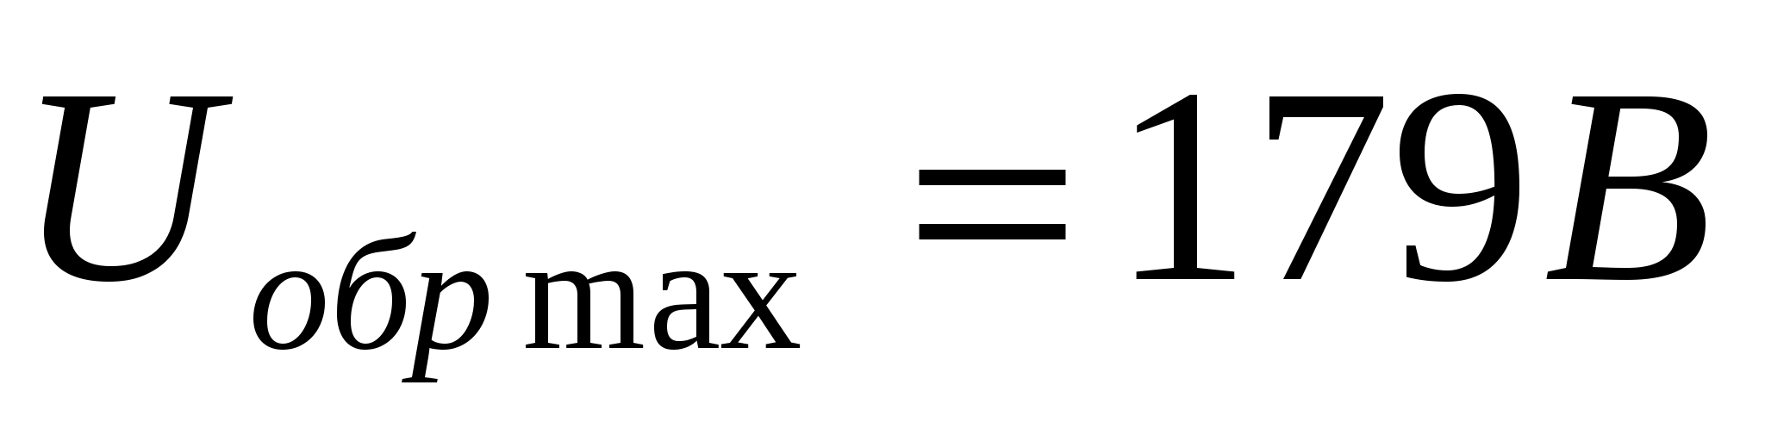

б) Максимальный прямой ток, соответствующий 

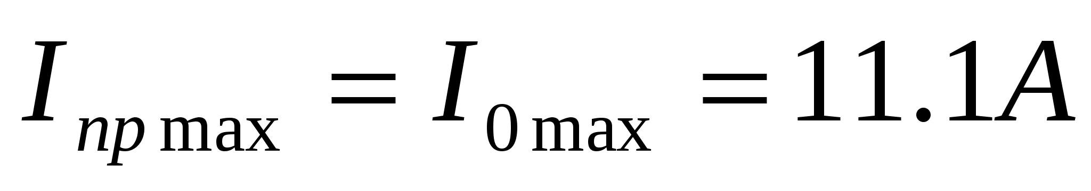

в)Максимальный прямой импульсный ток, соответствующий амплитудному значению 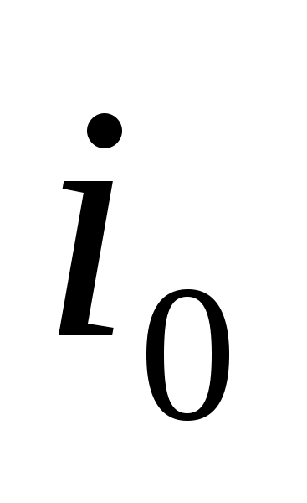

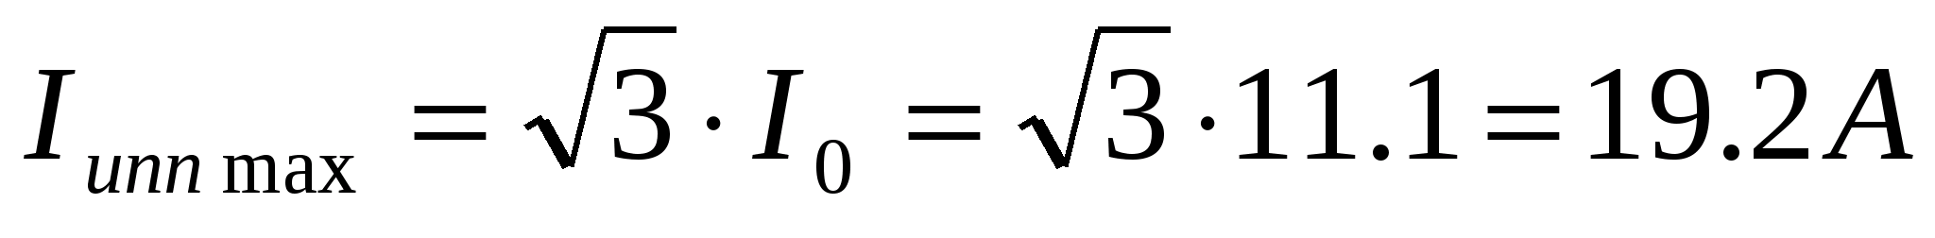

г) Максимальная рабочая частота диодов 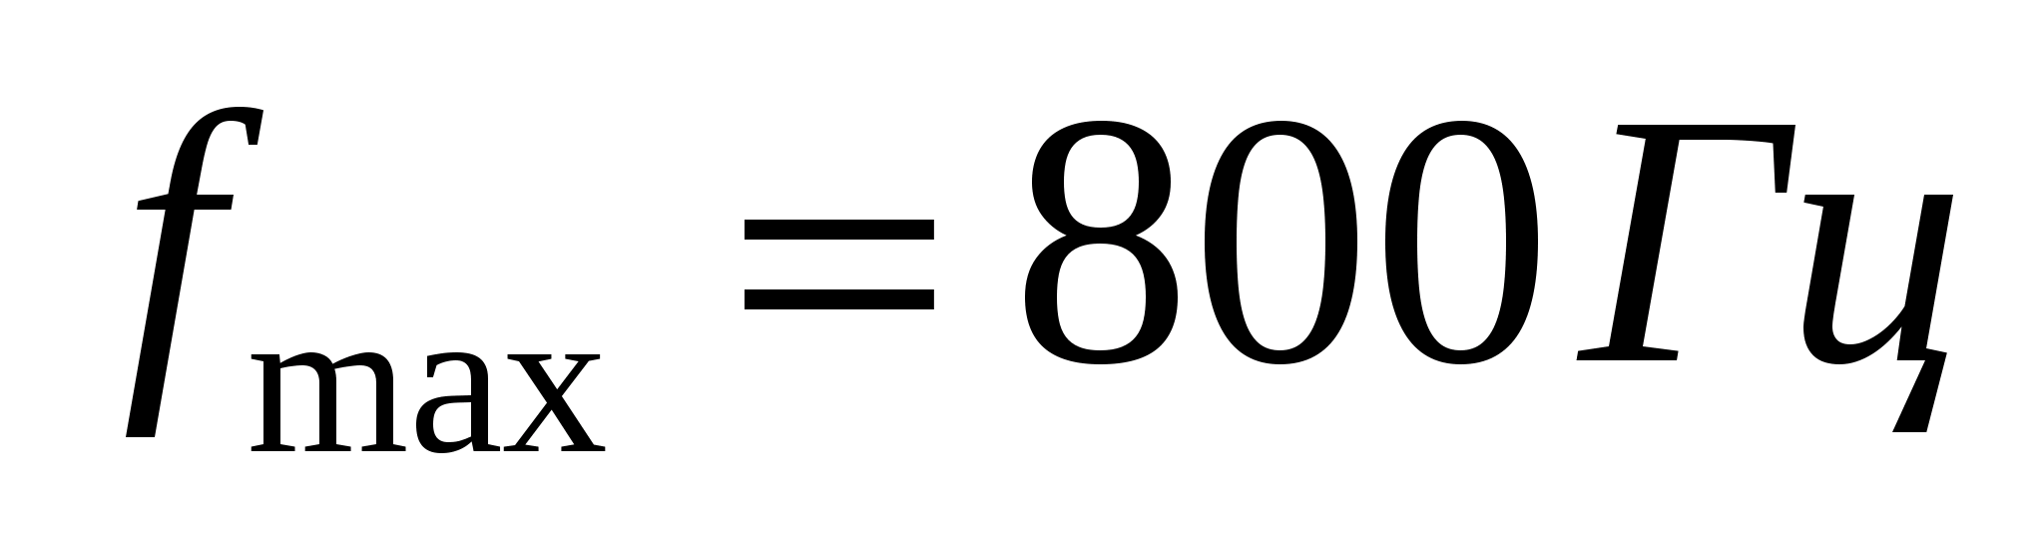.

Для надежной работы диодов в выпрямителях требуется выполнение условий:

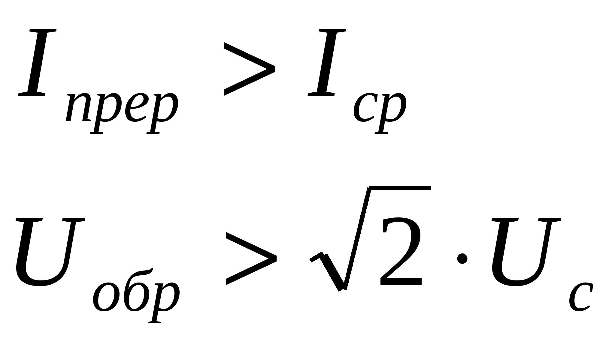с превышением в 30%

Для мостовой схемы:

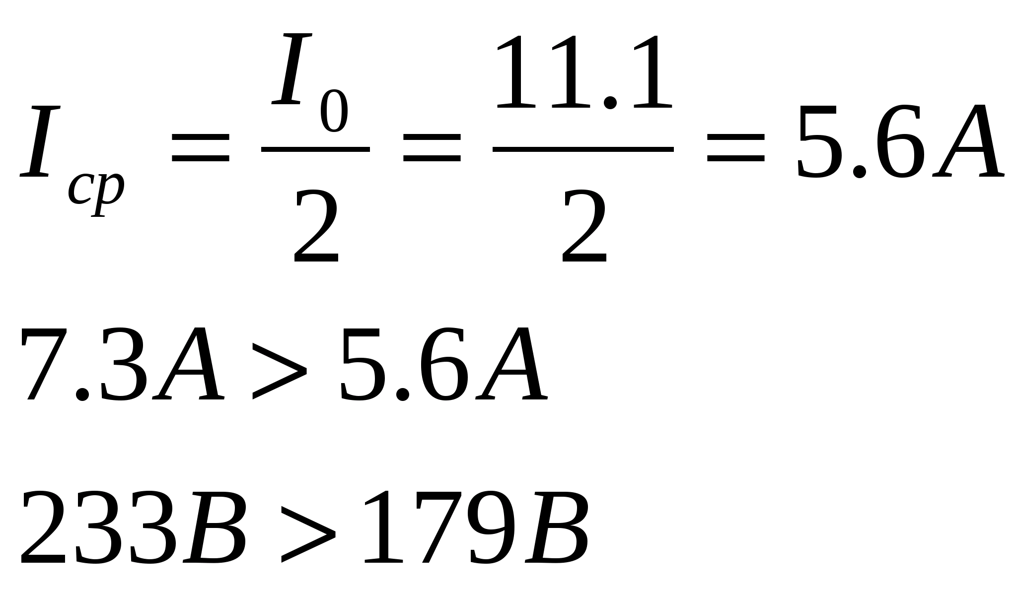

Для выпрямителя выбираем 4 диода типа Д231 с параметрами: 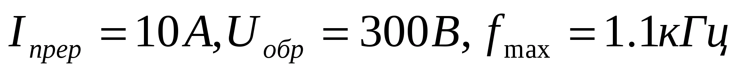

Д231 – диод кремниевый диффузионный, предназначен для преобразования переменного напряжения 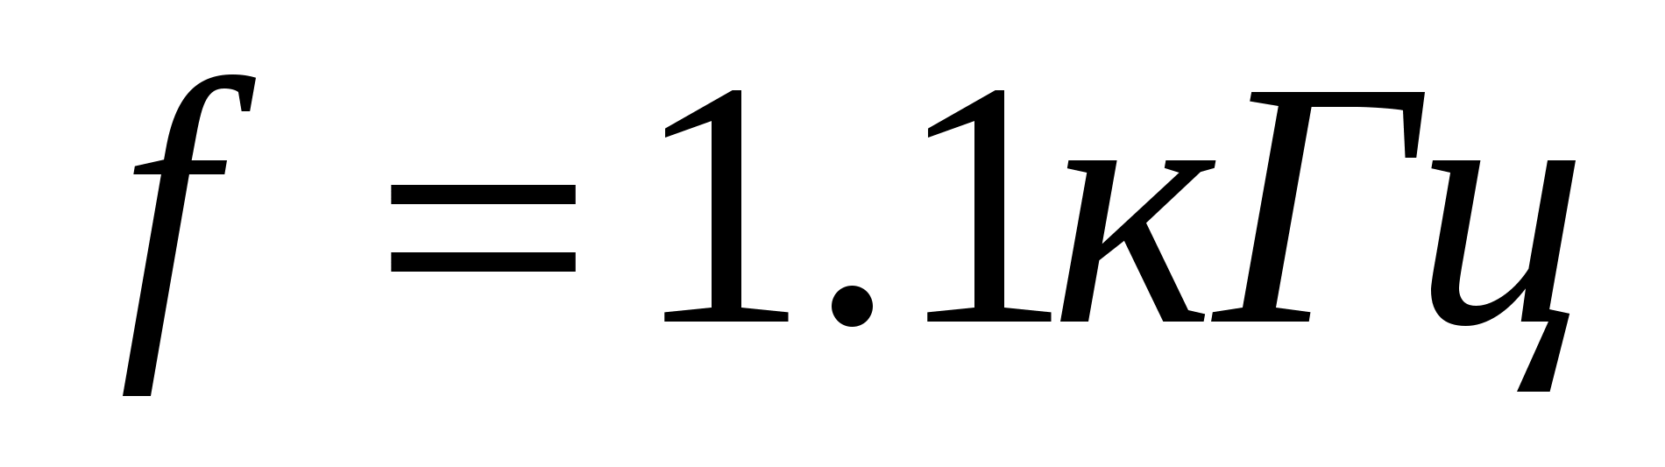

3.2. Сглаживающий фильтр источника питания.

Сглаживающий фильтр источника питания характеризуется коэффициентом сглаживания, характеризующим подавление первой (низшей) гармоники выпрямленного напряжения.

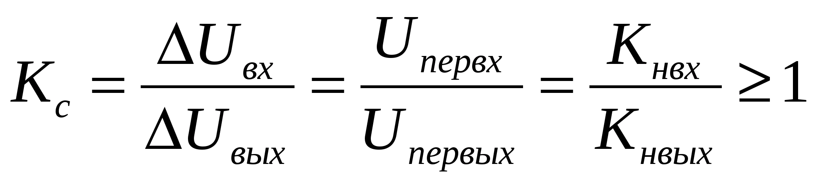

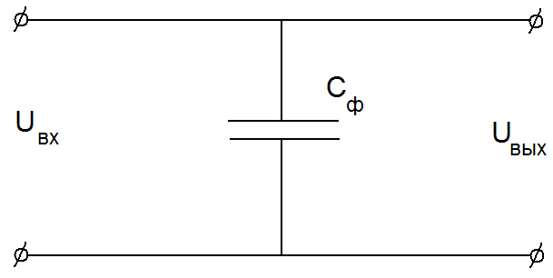

Рис. 3.3. С-фильтр.

Выбираем С-фильтр (рис.3.3). Напряжение на входе выпрямителя с фильтром изменяется в пределах от  до 

Выходное напряжение выпрямителя с фильтром зависит от тока нагрузки и сопротивления фильтра. При С-фильтре импульсный ток диода может в десятки раз превышать средний ток. Мы этим пренебрегаем, для чего вводим коэффициенты запаса по и току по диоду выпрямителя, равные 1.3.

Для С-фильтра емкость конденсатора:

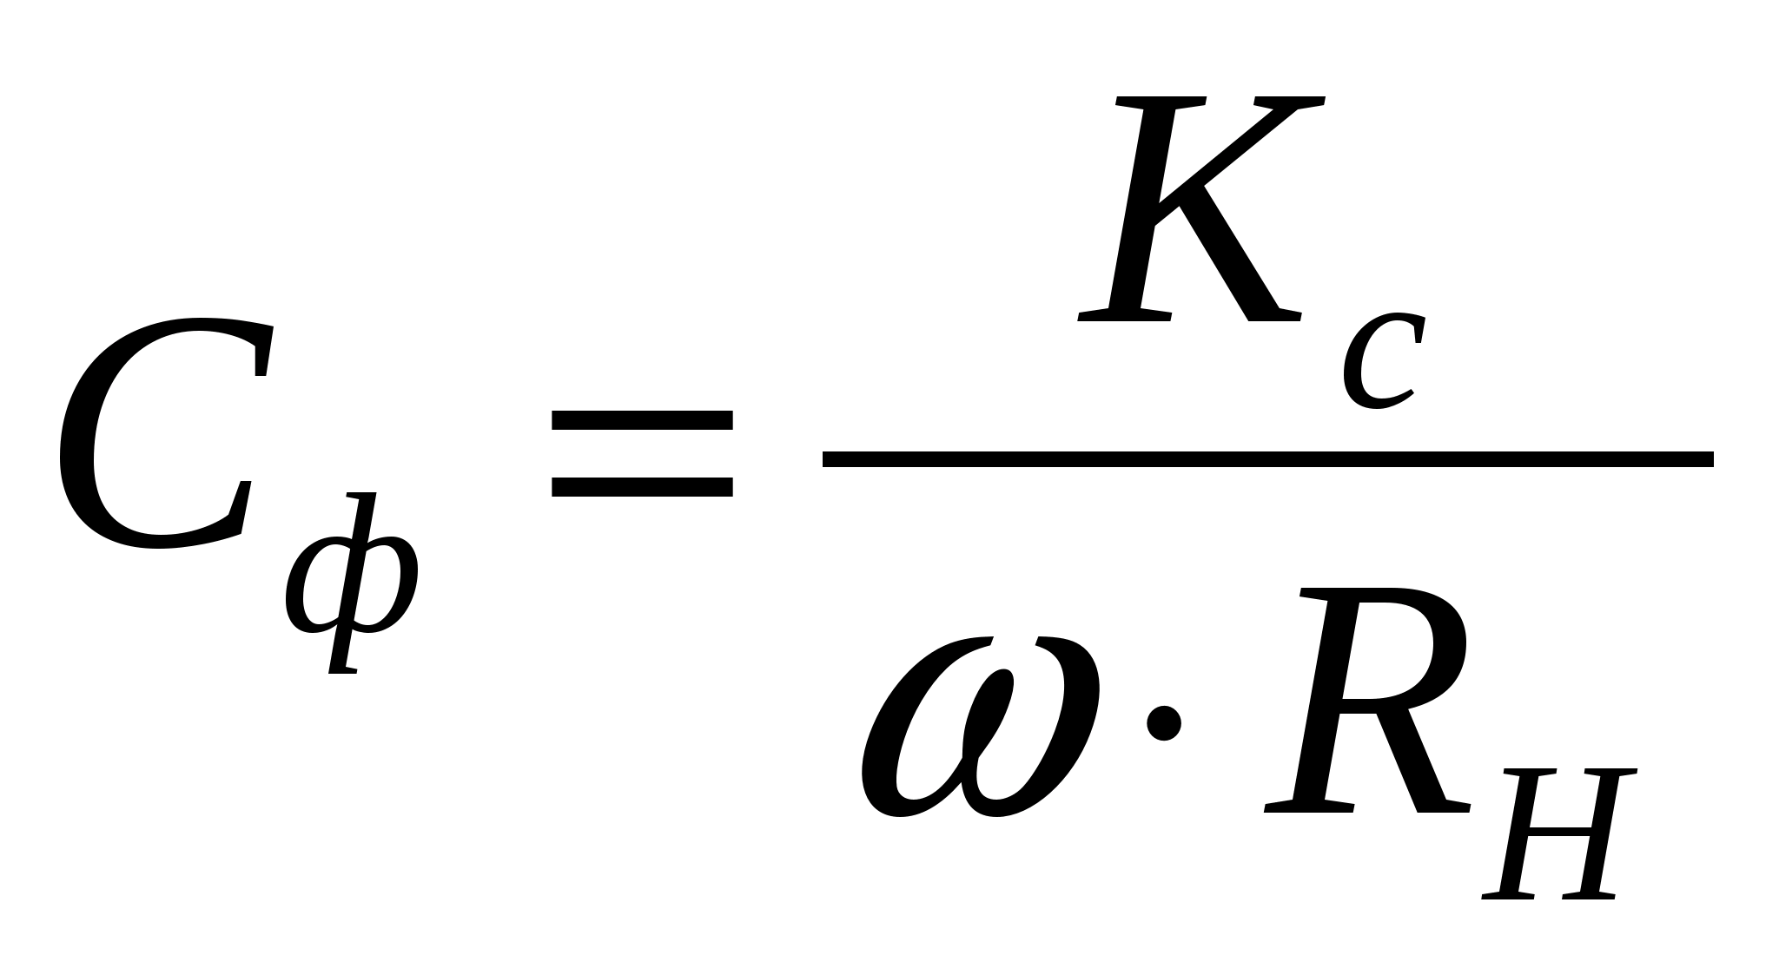, где 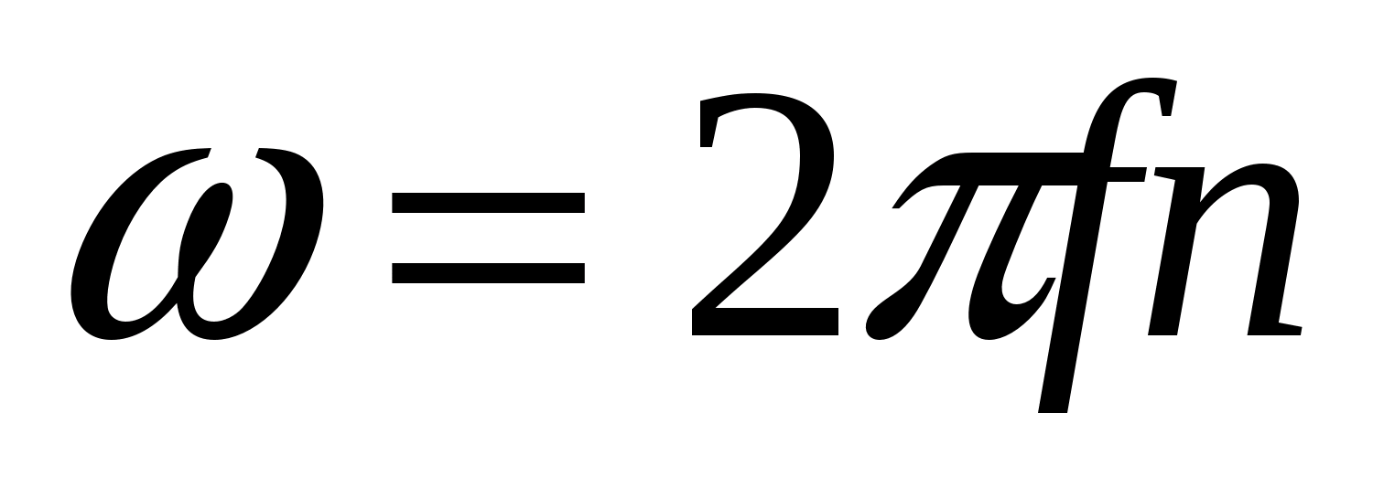

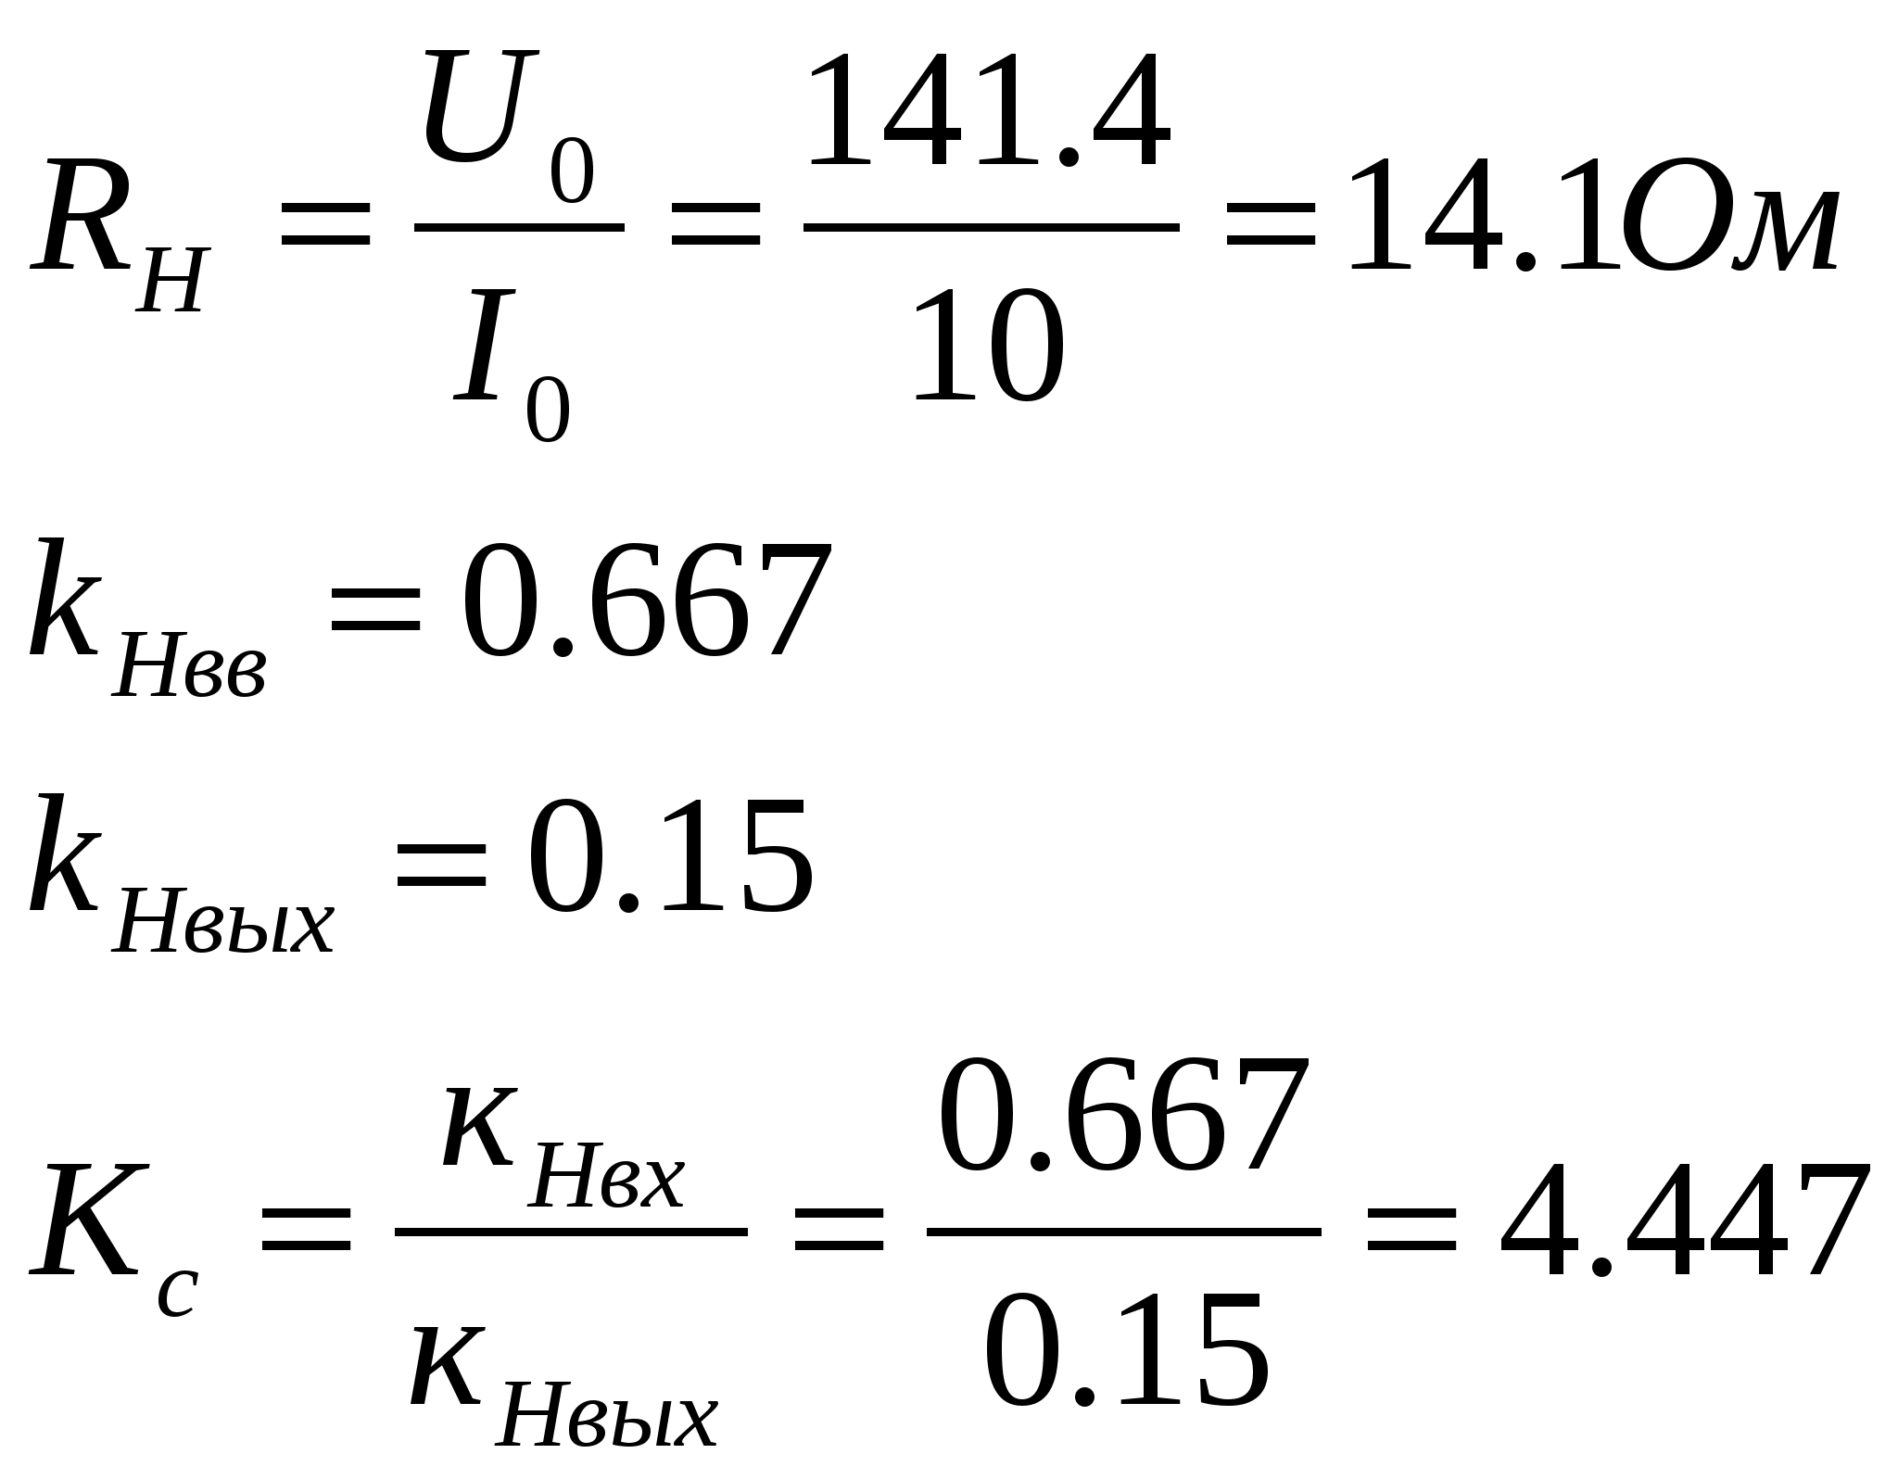

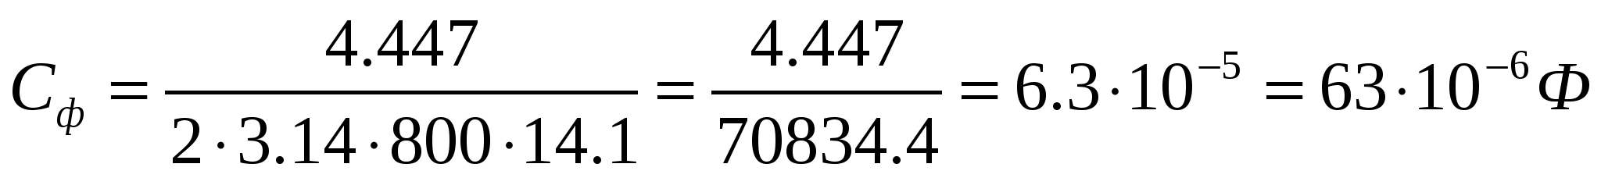

Выбираем К5029 – конденсатор алюминиевый оксидноэлектролитический .

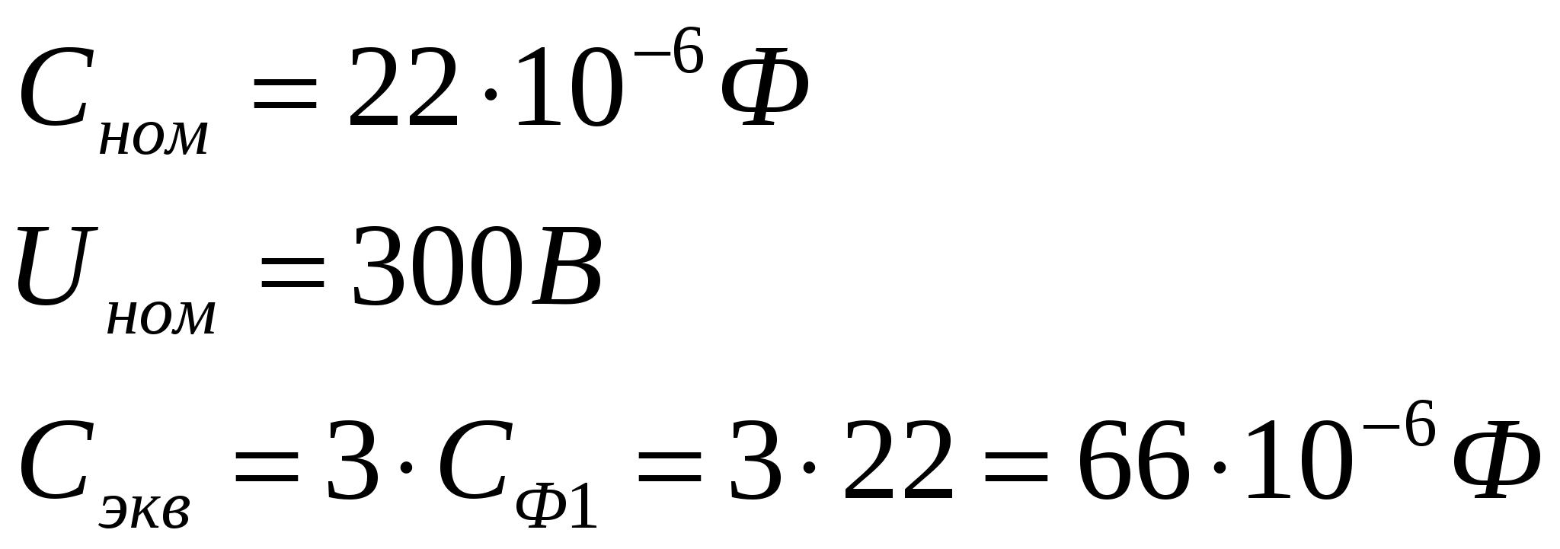

Для предотвращения выхода из строя выпрямителя при аварийных ситуациях и перегрузках при включении выпрямителя с емкостным фильтром применяются специальные схемы плавного заряда конденсаторов фильтра (рис.3.4):

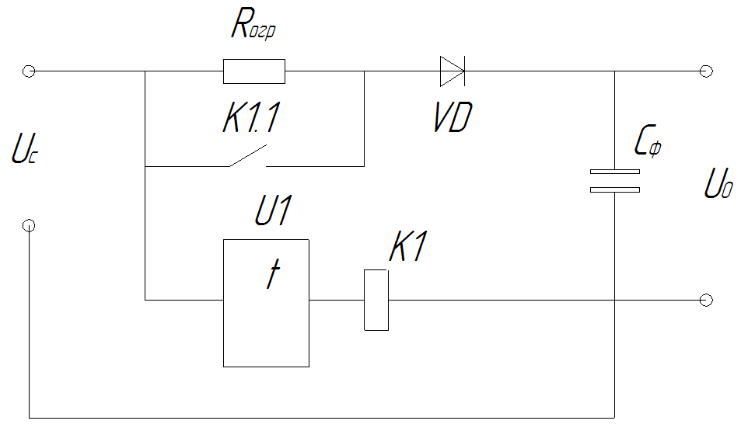

Рис. 3.4. Схема ограничения тока заряда конденсатора

При исчезновении питания реле К1 отпускает, контакты К1.1 размыкаются, а при включении питания реле срабатывает с задержкой, определяемой схемой реле времени U1. Ток заряда конденсаторов фильтра ограничивается сопротивлением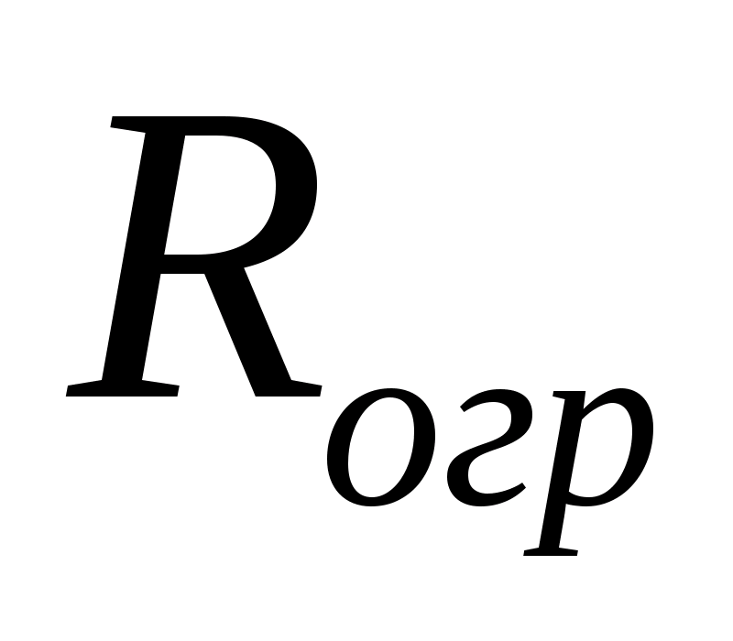на уровне, допустимом для диода VD1.

Затем контакты К1.1 замыкаются и выпрямитель работает в обычном режиме. С помощью реле времени U1 и сопротивления Rогр ограничивается начальный бросок тока заряда конденсаторов фильтра

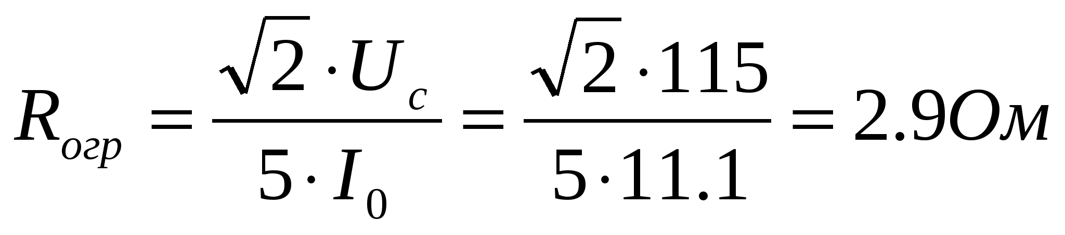

3.3. Обоснование выбора схемы и элементов силовых цепей высокочастотного инвертора.

Зная выходную мощность Рвых=1200Вт и минимальное напряжение питания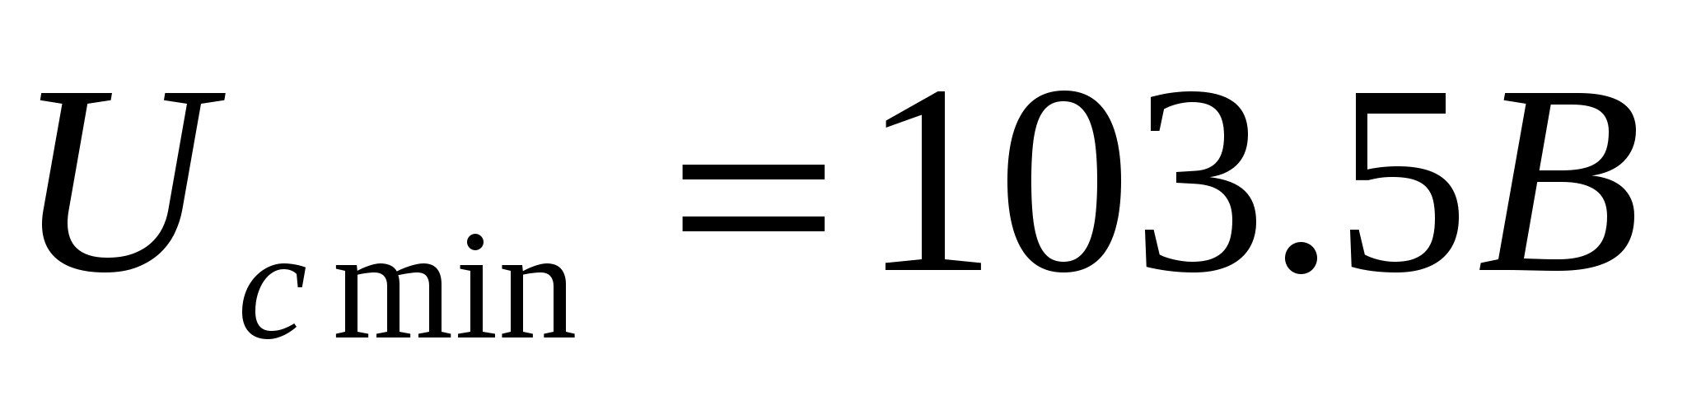, выбираем двухконтактный преобразователь напряжения (ДПН), мостовая схема. Принимаем частоту преобразования 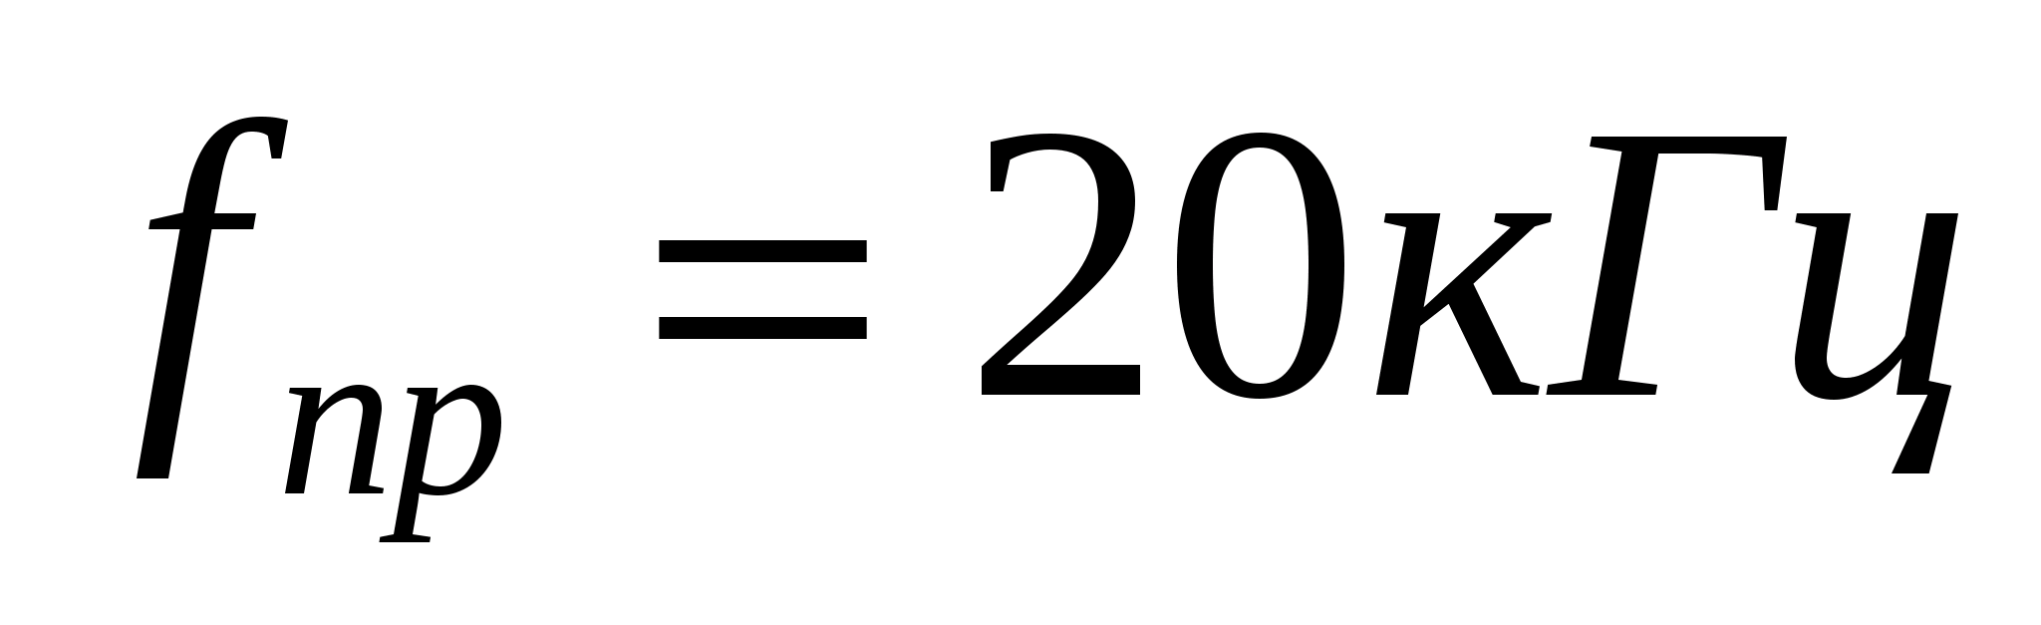

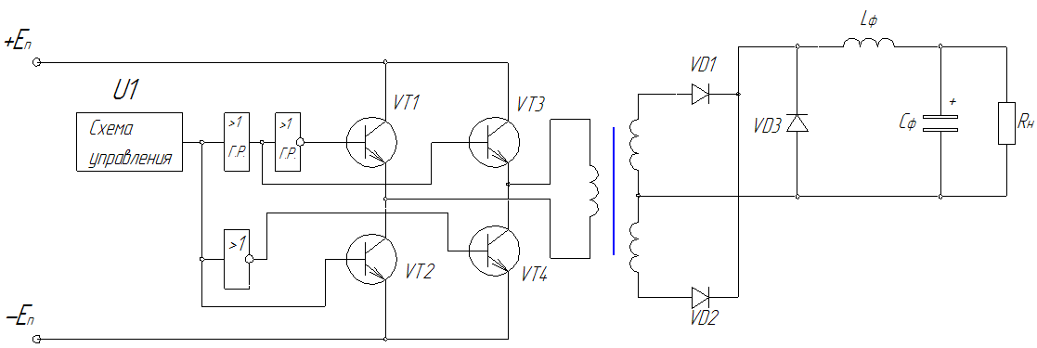

Рис. 3.5. Мостовая схема ДПН.

В ДПН мощность потерь при равных условиях выше, чем в однотактных, больше схемных элементов, выше массогабаритные и стоимостные показатели. Мостовая схема ДПН характеризуется минимальным напряжением на запертом транзисторе ( Urл1 не превышает Еп).

3.4. Расчет силовых цепей высокочастотного инвертора.

Выходное напряжение в режиме НТ (непрерывного тока)

- напряжение нагрузки



n – коэффициент трансформации

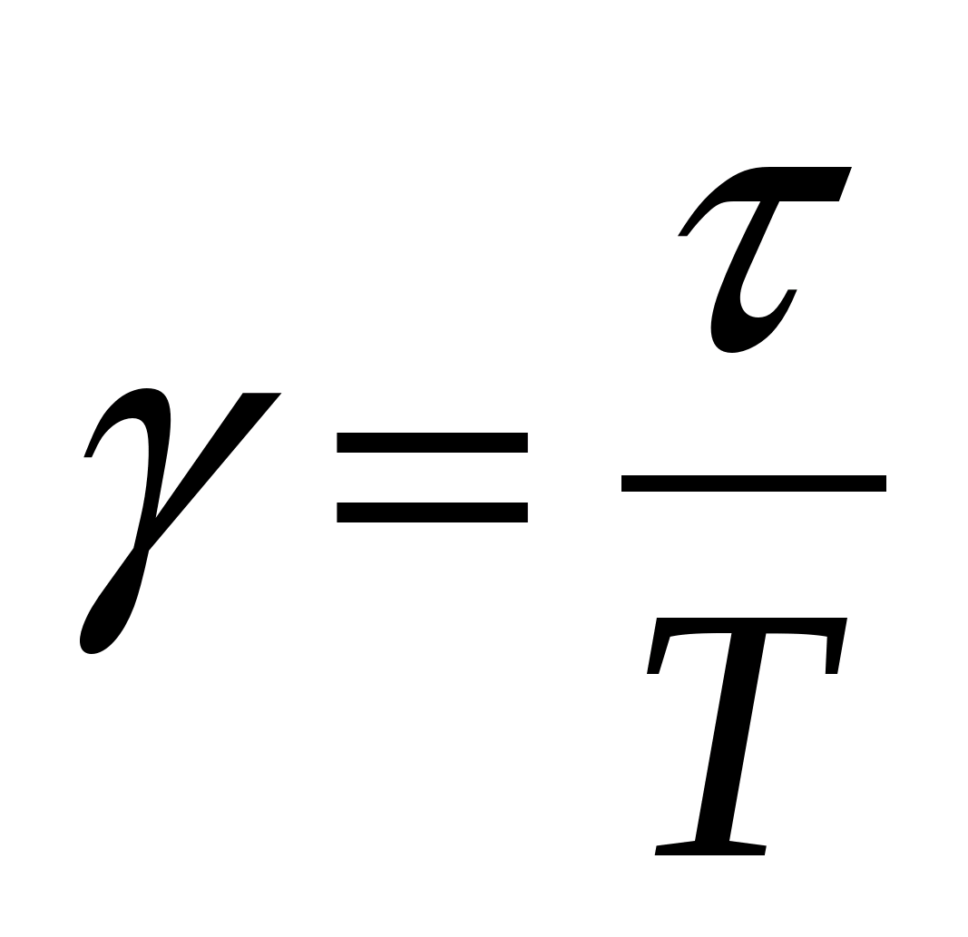 - относительная длительность импульса тока одного ключа

(в ДПН принимается <0.5, т.к. период выходного напряжения складывается из работы одного, а затем другого ключа)

Примем 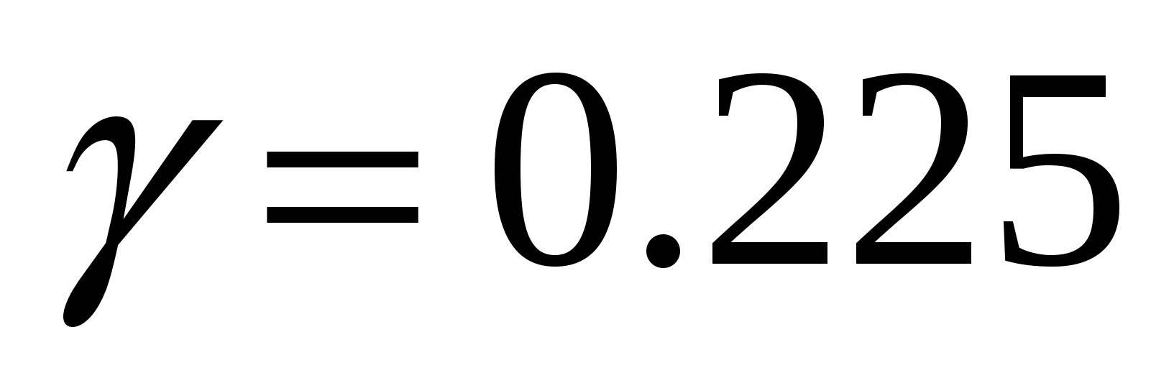

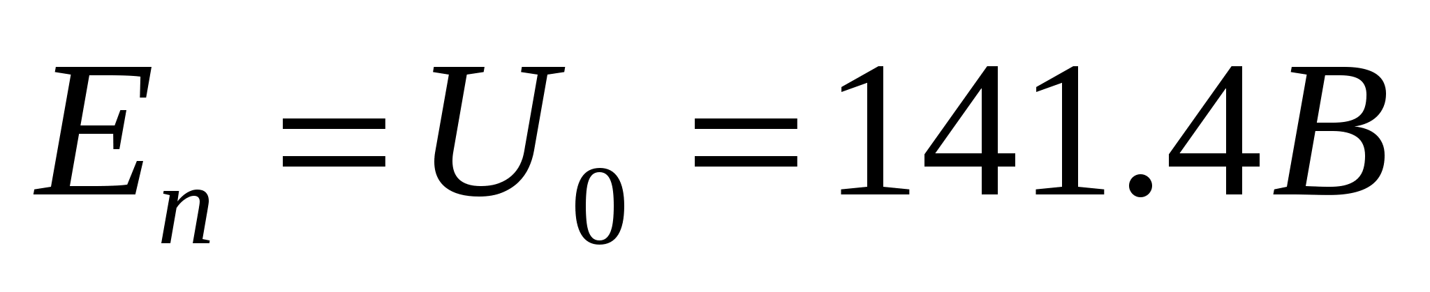

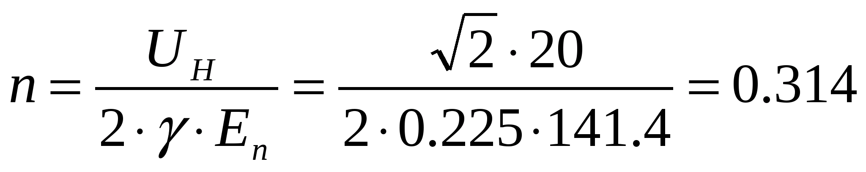

Режим НТ устанавливается при эквивалентной индуктивности вторичной обмотки трансформатора, сложенной с индуктивностью выходного фильтра.

Приняв индуктивность выходного трансформатора равной нулю, вычислили индуктивность дросселя фильтра, для которой гарантированно устанавливается режим НТ.

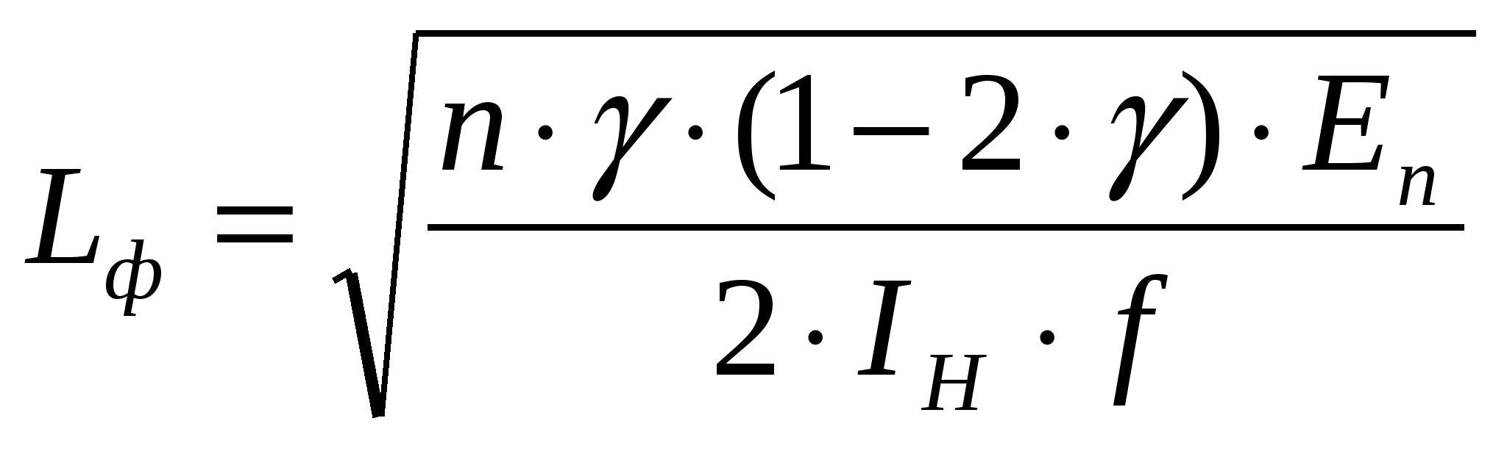

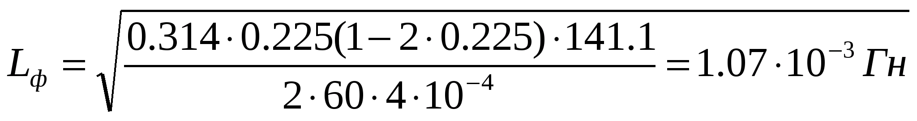

ПТ - режим прерывистого тока.

Выходное напряжение:



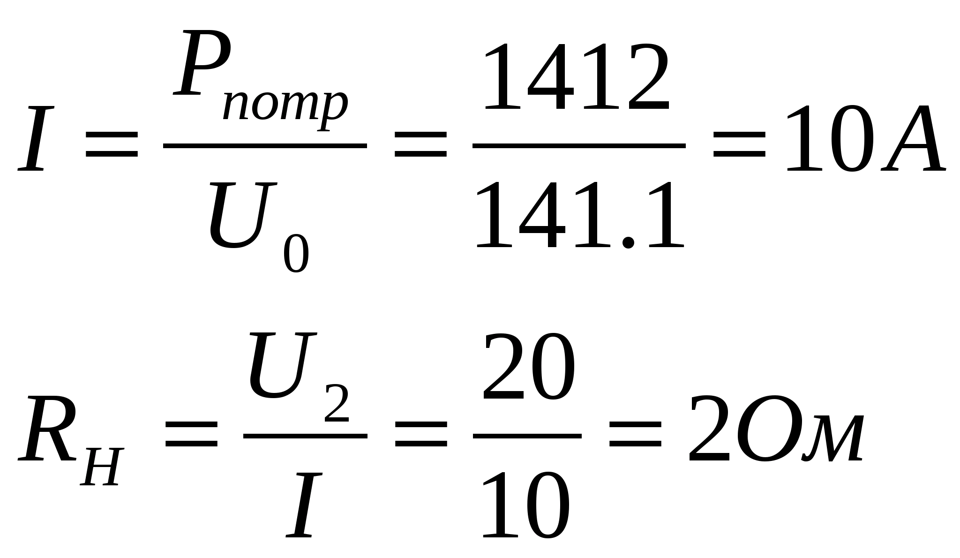

Амплитуда коллекторного тока

Режим НТ:

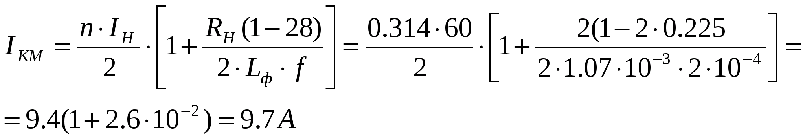

Режим ПТ:

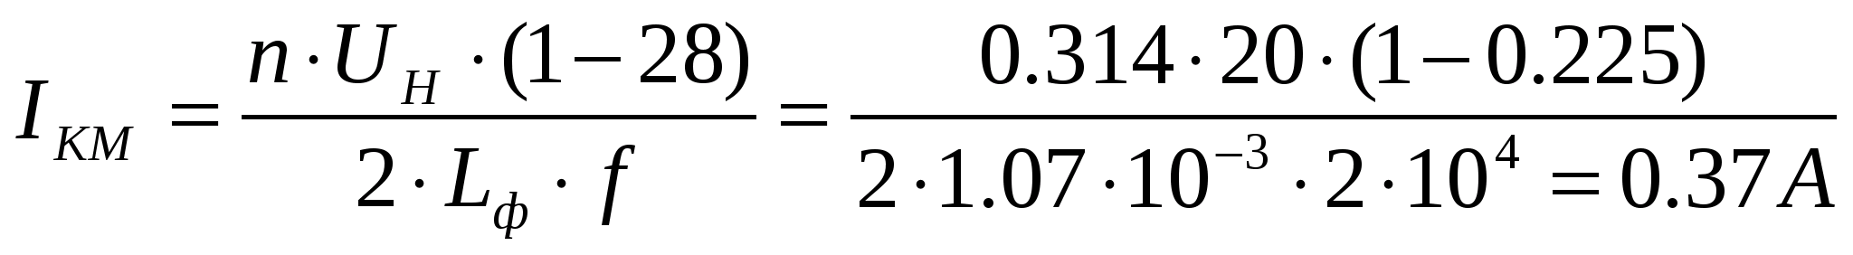

После выбора схемы преобразования и определения токов, протекающих в ключах, приступаем к выбору типа транзисторов и схемы их включения.

Выбираем схему ключей с управлением от двухтактного ключа:

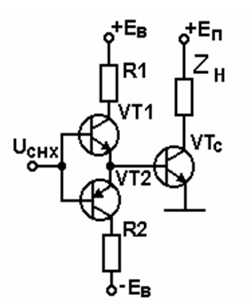

Рис. 3.6. Схемы ключей с активным рассасыванием зарядов

При токе 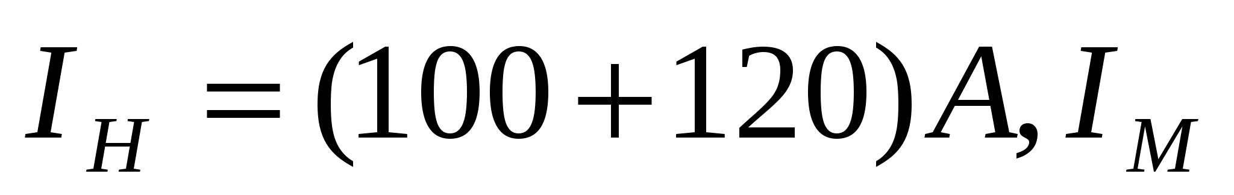увеличивается примерно в 3 раза. Транзистор в ключе включаем параллельно. Для ключей используем 8 транзисторов (по два в каждом ключе) типа КТ834А с параметрами:

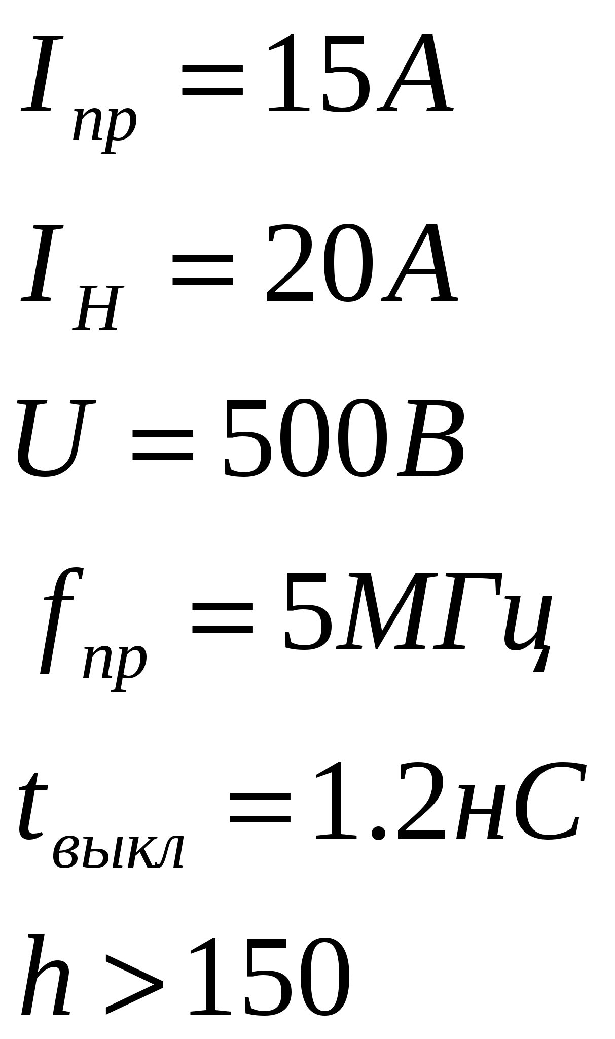

Коэффициент полезного действия транзисторного ключа:

Где - коэффициент насыщения; 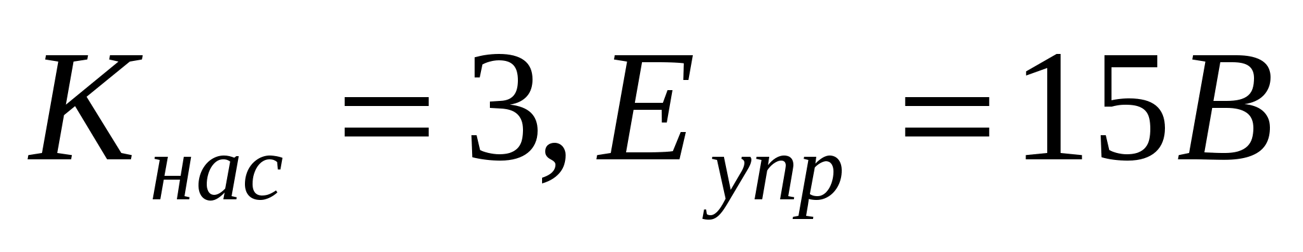

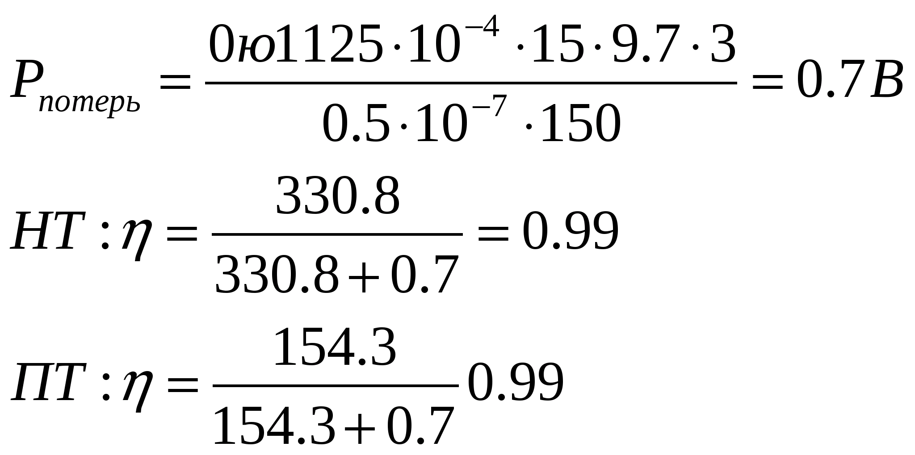

3.5. Описание работы устройства по принципиальной схеме с описанием работы устройств защиты от перегрузок и нештатных режимов работы.

Данную схему можно разделить на две основные части: силовую и управляющую. В задачи первой входит получение требуемых величин напряжения, тока, мощности, частоты и т.д., а задачей второй части (управляющей) является преобразование различных физических величин с электрические сигналы, получение требуемых законов управления, обеспечение гальванической развязки и т.д.

Схема управления высокочастотным инвертором должна обеспечивать изменение выходного напряжения по заданному закону, либо поддерживать его постоянным независимо от изменения тока нагрузки. У источников питания с бестрансформаторным входом и относительно высоким напряжением питания инвертора дополнительно должно обеспечиваться исключение протекания сквозных токов через транзисторы двухтактного инвертора в переходных и установившихся режимах и отсутствия подмагничивания сердечника трансформатора, для чего схема управления должна обеспечивать времени закрывания силовых транзисторов и симметрирование длительностей импульсов в смежные полупериоды. Для управления использована широтно-импульсная модуляция (ШИМ). Задачей ШИМ является преобразование заданного управляющего сигнала в непрерывную последовательность импульсов фиксированной частоты, характеризуемую длительностью импульса 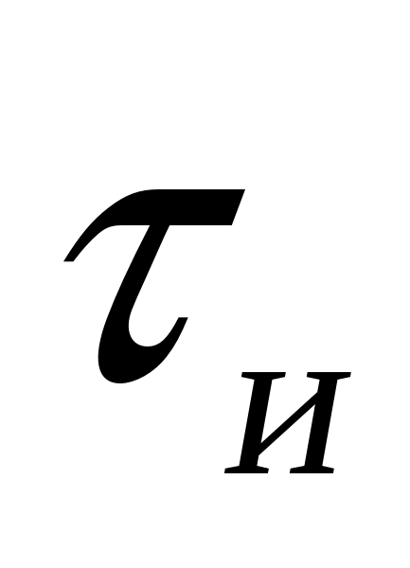 и длительностью пауз 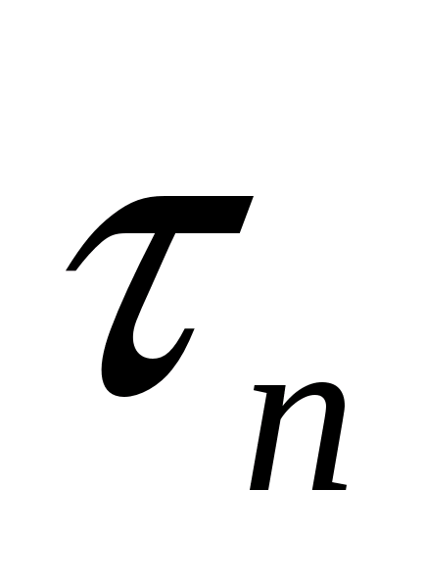 при постоянном периоде их следования, задаваемом внешним или внутренним генератором. Т.к. частота преобразования ДПН 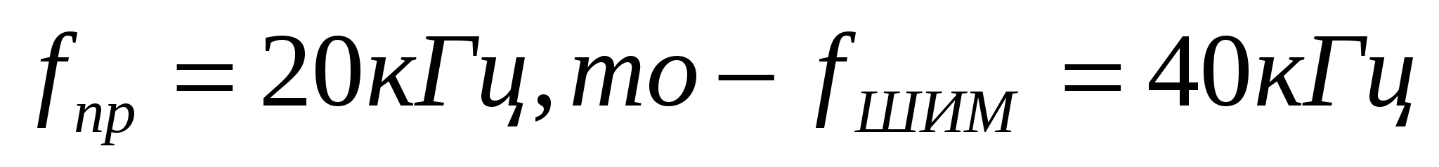

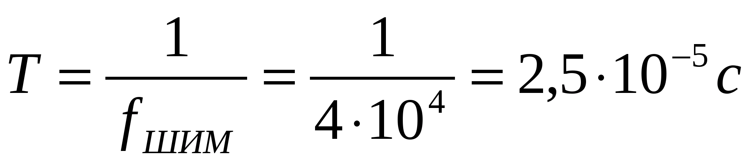

Входным параметром ШИМ является сигнал управления, а выходным – величина, обратная скважности импульсов: относительная длительность импульсов: 

В качестве компаратора можно применить любой операционный усилитель или интегральный компаратор напряжения. Возьмем К554СА3. Микросхема представляет собой компаратор напряжения. Благодаря малым входным токам и большому коэффициенту усиления могут подключаться к высокоомным датчикам, использоваться в прецизионных преобразователях сигналов, генераторах импульсов. Предусмотрена совместная возможность работы с ТТЛ-схемами.

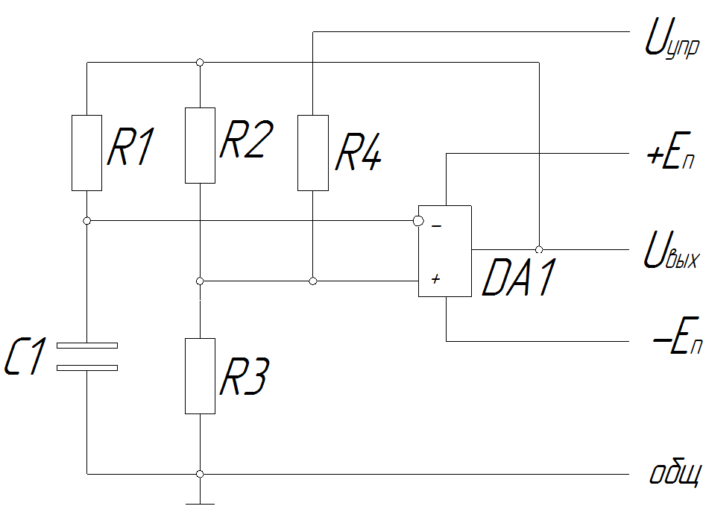

Рис.3.7. Схема ШИМ на автоколебательном мультивибраторе с интегральным компаратором.

Период колебаний при равенстве R2 и R3 равен 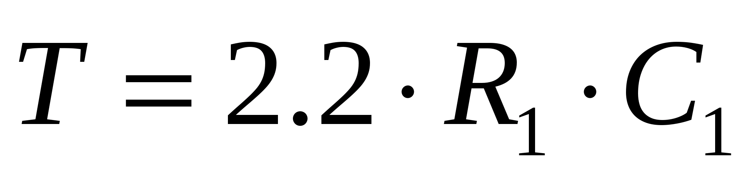

Примем 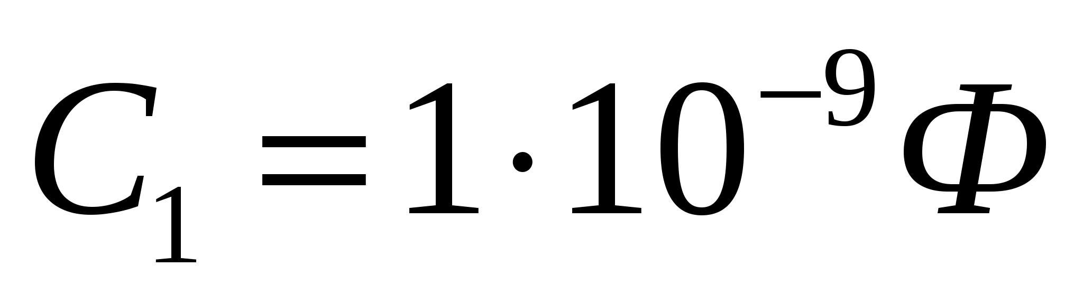

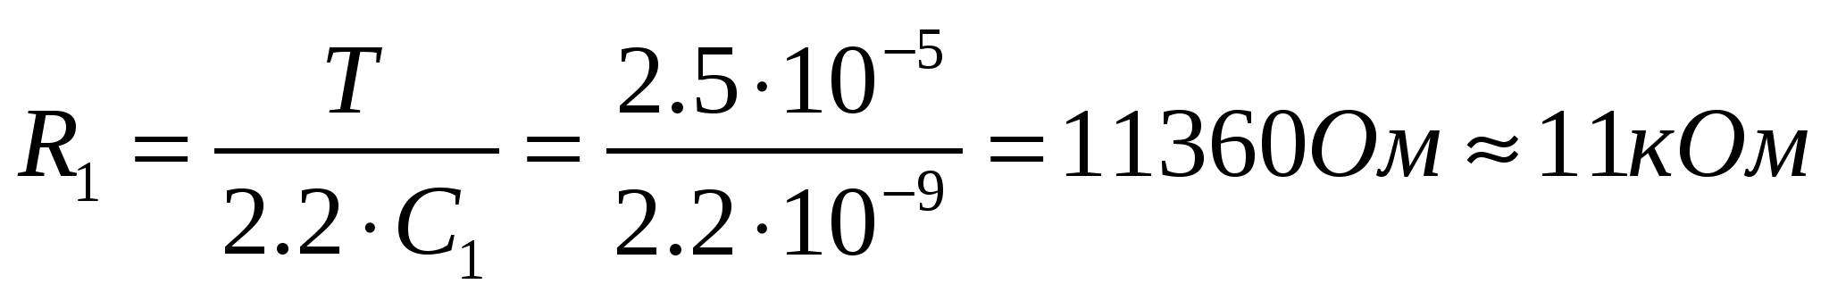

Сигнал с шунта усиливает операционный усилитель типа К1401УД12. В схеме использованы триггер К155ТМ2 и ТТЛ К555ЛА7. Питание микросхем 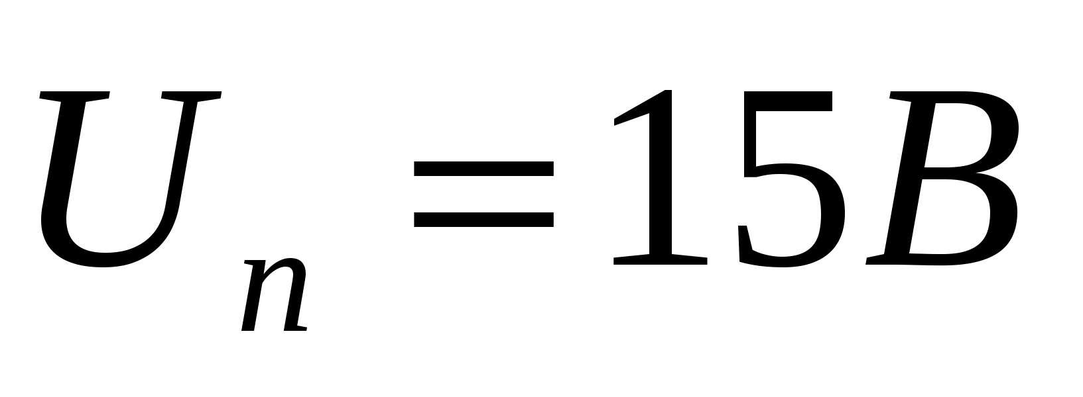 от стабилизированных источников питания типа К142ЕН5А на 5В, К142ЕН8 на 15В.

3.6. Описание работы устройств по принципиальной схеме.

Входное напряжение подается на выпрямитель (однофазная мостовая схема). Выпрямитель преобразует напряжение переменного тока в однополярное пульсирующее напряжение с коэффициентом пульсации 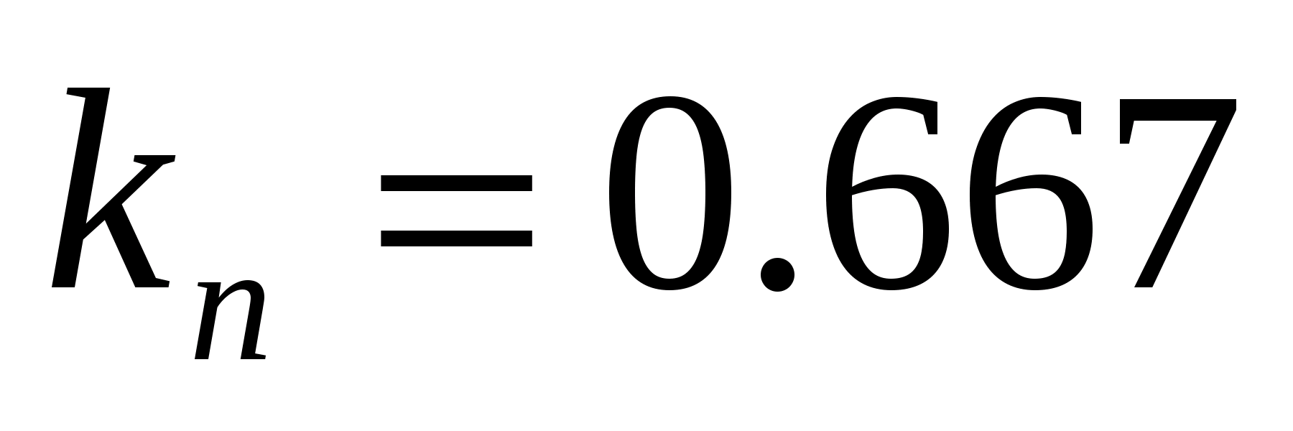. Используем С-фильтр, который уменьшает коэффициент пульсации до 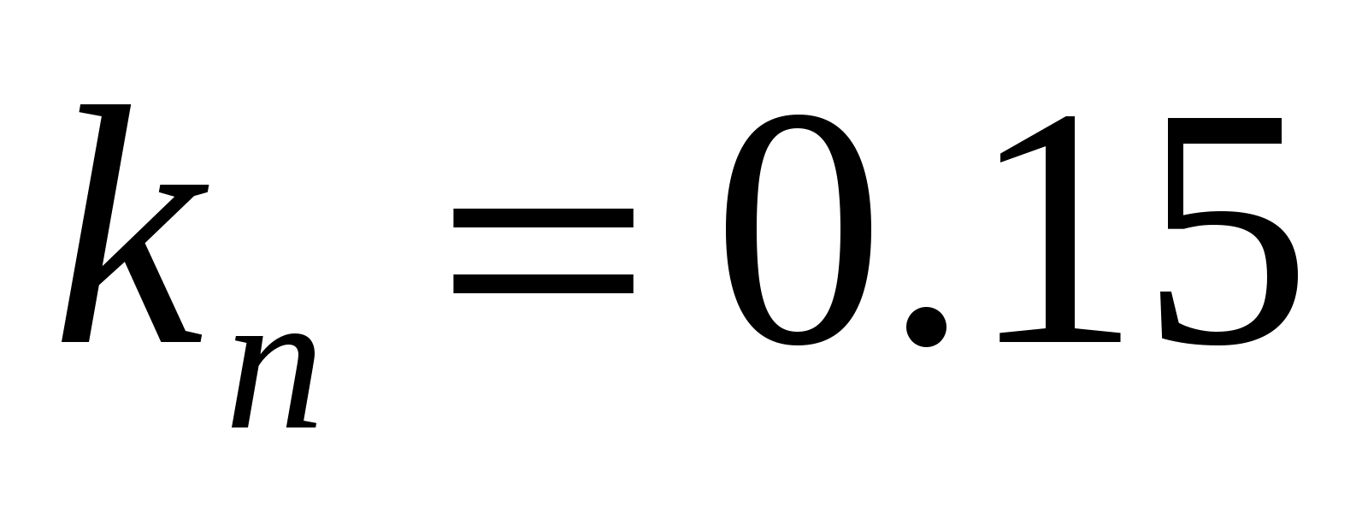. Для предотвращения выхода из строя выпрямителя с емкостным фильтром используется схема ограничения тока заряда конденсатора. Для получения требуемых выходных напряжений используем ДПН (двухтактный преобразователь напряжения). Он преобразует напряжение постоянного тока в переменное высокой частоты. Выбираем мостовую схему ДПН. Амплитуда импульса тока 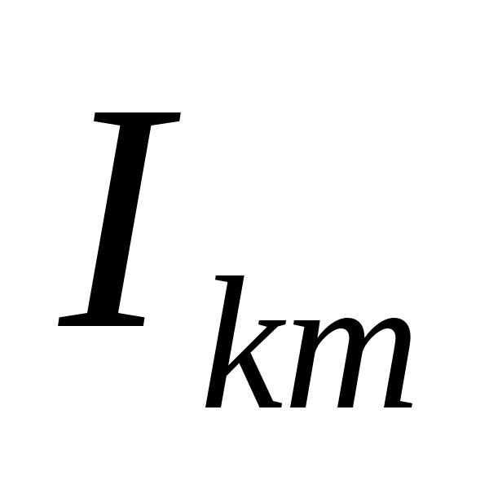 при одинаковых напряжениях питания и выходной мощности у ДПН меньше, чем у однотактных преобразователей. Мостовая схема ДПН характеризуется минимальным напряжением на запертом транзисторе (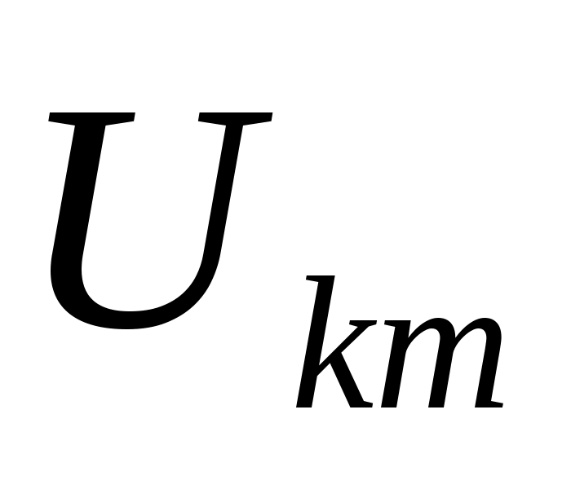 не превышает 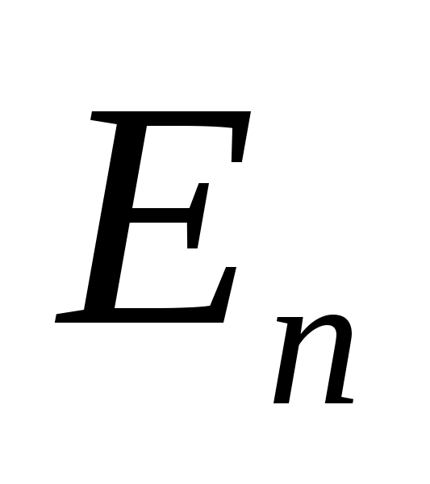)

Если длительность интервала, в течение которого ток в 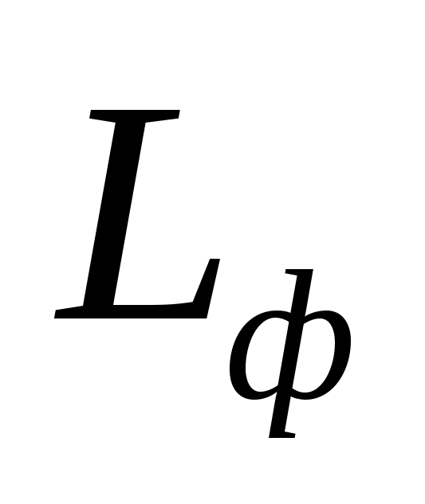 спадает до нуля меньше , то такой режим работы ДПН называется режимом прерывистых токов (ПТ). В противном случае имеет место режим непрерывных токов (НТ). Ток через  за время  уменьшается.